
Definición de Arquitectura
Proyecto XXXX
Cliente YYYY
Table of Contents
1 Propósito de este documento 4
2 Alcance 5
3 Metas, Objetivos y Preocupaciones 6
4 Cumplimiento 9
5 Riesgos y problemas 10
6 Arquitectura Base 11
7 Racionalidad y justificación del enfoque arquitectónico 36
8 Arquitectura Objetivo 37
9 Gap Analysis 64
10 Análisis de Impacto 67

Información del documento

Nombre del proyecto: | XXXX
Preparado por: |  | Versión: | 0.1
Título: | Definición de Arquitectura | Fecha de versión:
Fecha de revisión: |  | Revisado por:

Lista de distribución

De | Fecha | Tel/Fax/Email

Para | Acción | Fecha esperada | Tel/Fax/Email
* Tipos de acciones: Aprobar, revisar, informar, Archivo, Acción requerida, asistirá a reunión, Otros (especificar)

Historia de versiones del documento

Número de versión | Fecha de Versión | Revisado por | Descripción | Archivo
0.1 |  |  | Versión inicial

Propósito de este documento
Este documento empaqueta el análisis de línea de base, destino y brecha para: --------------

El documento de definición de arquitectura es el entregable para los artefactos arquitectónicos centrales creados durante un proyecto. El documento de definición de arquitectura abarca todos los dominios de arquitectura (negocios, datos, aplicaciones y tecnología) y también examina todos los estados relevantes de la arquitectura (línea de base, estado (s) intermedio y destino).
El documento de definición de arquitectura es un complemento de la especificación de requisitos de arquitectura, con un objetivo complementario:
• El documento de definición de arquitectura proporciona una vista cualitativa de la solución y tiene como objetivo comunicar la intención de los arquitectos.
• La Especificación de requisitos de arquitectura proporciona una vista cuantitativa de la solución, indicando criterios medibles que deben cumplirse durante la implementación de la arquitectura.

Alcance
<< El propósito de esta sección es describir el alcance de la arquitectura para los dominios, así como el alcance de este documento.

- En términos de criterios de calidad, esta sección debe dejar en claro:
- Partes de la arquitectura que están dentro del alcance.
- Partes de la arquitectura que están fuera del alcance.
- Partes de la arquitectura que están dentro del alcance de este documento; el alcance puede ser la arquitectura completa dentro de un dominio, o un subconjunto de la arquitectura dentro de un dominio
- Partes de la arquitectura que están fuera del alcance de este documento >>

Descripción | El alcance puede tener muchos atributos, no todos los cuales siempre serán necesarios y pueden considerarse como opcionales y dependientes de las circunstancias. La declaración de alcance detalla los entregables de la arquitectura, ayuda a describir los objetivos principales y describe los límites de la arquitectura.  Como referencia, las declaraciones de alcance deben contener:  • Los patrocinadores de arquitectura y las partes interesadas.  • Una declaración de requisitos  • Las metas y objetivos de la arquitectura.  • La arquitectura no metas (lo que está fuera de alcance)  • Los procesos comerciales, ubicaciones y organizaciones (por ejemplo, áreas comerciales) dentro del alcance  • Las restricciones, limitaciones y límites.  Es posible que existan descripciones de alcance adicionales en otros documentos (por ejemplo, el resumen del proyecto y el PID) y se puede referenciar aquí potencialmente. Ejemplos incluyen:  • El nombre del proyecto.  • La carta del proyecto  • Hitos  • Coste estimado
Dirección | (Parte de) el alcance se puede aclarar con un Diagrama de contexto.  Muchos de los atributos de una declaración de alcance de la línea de base existirán en otra parte de una entrega de arquitectura (por ejemplo, objetivos de arquitectura, contexto, restricciones, etc.) y se puede hacer referencia a ellos en lugar de repetirlos cuando sea apropiado. No es apropiado hacer referencia de tal manera si puede confundir (por ejemplo, hacer referencia a una lista de 20 restricciones cuando solo 5 de ellas ayudan a definir el alcance) y se debe crear una Vista separada.  Las referencias a otros documentos, incluso documentos dentro del mismo proyecto, pueden no ser beneficiosas y, como se mencionó anteriormente, a menudo es mejor repetir la información para garantizar que el alcance de la arquitectura se defina clara y completamente en una Vista fácil de consumir.

Metas, Objetivos y Preocupaciones

<< El propósito de esta sección es describir las metas arquitectónicas, los objetivos y las restricciones para la arquitectura y este documento.
- En términos de criterios de calidad, esta sección debe dejar en claro:
- Objetivos comerciales y tecnológicos de alto nivel que están impulsando este ejercicio y, por lo tanto, que esta arquitectura y documento comercial están destinados a ayudar a lograr
- Objetivos precisos (derivados de las metas) que están impulsando este ejercicio y, por lo tanto, que esta arquitectura y documento comercial están destinados a ayudar a lograr
- Restricciones empresariales o tecnológicas que deben tenerse en cuenta, ya que pueden influir en las decisiones tomadas al definir la arquitectura empresarial.
• Otras restricciones que deben tenerse en cuenta, ya que pueden afectar la entrega (por ejemplo, escalas de tiempo) de este documento y, por lo tanto, el ejercicio >>

Metas y objetivos tecnológicos

<< El propósito de esta sección es describir los objetivos comerciales y tecnológicos para la arquitectura empresarial y este documento.
En términos de criterios de calidad, esta sección debe dejar en claro:
- Objetivos comerciales y tecnológicos de alto nivel que están impulsando este ejercicio y, por lo tanto, que esta arquitectura y documento comercial están destinados a ayudar a lograr >>

Objetivos derivados de las metas

<< El propósito de esta sección es describir los objetivos de la arquitectura empresarial y este documento.
En términos de criterios de calidad, esta sección debe dejar en claro:
- Objetivos precisos (derivados de las metas) que están impulsando este ejercicio y, por lo tanto, que esta arquitectura y documento comercial están destinados a ayudar a lograr >>

Preocupación | ¿El arquitecto entiende lo que yo como (patrocinador) quiero poder hacer con la arquitectura?
Descripción | Hay dos clases de objetivos de arquitectura. Hay objetivos que están alineados con la entrega del proyecto, para los cuales el gerente del proyecto y el patrocinador son propietarios clave. También hay objetivos que están alineados con objetivos estratégicos y empresariales más amplios, para los cuales la estrategia y arquitectura de IMS es un propietario clave.  Una vista de ambas clases permite la comprensión de entregas estratégicas versus entregables del proyecto.  En la primera clase son:  • Garantizar el enfoque óptimo para lograr los objetivos del proyecto.  • Reduzca los costos del proyecto mediante la adopción de productos y servicios apropiados.  • Alineación con la autoridad de diseño.  En la segunda clase son:  • Alineamiento con la Misión y Estrategia Empresarial  • Alineación con socios comerciales y (otras) áreas de negocios  • Garantizar la coherencia en todos los proyectos de entrega en la organización.  • Reduzca los costos mediante la adopción de estándares.
Dirección | Esta vista es una selección simple de los objetivos o estrategias de arquitectura según corresponda. Vea la plantilla de artefactos de objetivos de arquitectura.

Interesados y sus preocupaciones

<< El propósito de esta sección es identificar las partes interesadas para la arquitectura empresarial y este documento.
En términos de criterios de calidad, esta sección debe dejar en claro:
- Las partes interesadas RACI para la arquitectura empresarial y este documento:
o Las partes interesadas responsables son aquellas que realizan el ejercicio / acción; es decir, hacer el trabajo.
o Los interesados ​​responsables son aquellos que poseen el ejercicio / entregables. Solo una parte interesada debe ser responsable de un ejercicio / entregable. Pueden ser dueños del presupuesto (es decir, cadenas de cartera) y / o tener la responsabilidad general de la administración del ejercicio / entregable.
o Las partes interesadas consultadas son aquellas de quienes se recaba información para producir el producto final. Tienden a ser expertos en la materia en áreas o tecnologías comerciales específicas.
o Las partes interesadas informadas son aquellas a las que se distribuye la entrega, ya que tienden a depender de su contenido.
• Las partes interesadas que necesitan revisar la arquitectura empresarial y este documento
• Partes interesadas que necesitan aprobar la arquitectura empresarial y este documento
• Los interesados ​​en la toma de decisiones en términos de gobernanza y gestión, como la confirmación del alcance, el escalamiento del problema y la resolución del problema (si no se ha definido ya en otro lugar; por ejemplo, en un documento de inicio del proyecto (PID))
- • Preocupaciones de estas partes interesadas con respecto a la arquitectura empresarial o este ejercicio.
- • Problemas de estos grupos de interés con respecto a la arquitectura empresarial o este ejercicio >>

Restricciones

Cumplimiento

Principos de Arquitectura

Name | <Name of Principle>
Reference | <Unique identifier for the principle.>
Statement | The Statement should succinctly and unambiguously communicate the fundamental rule. For the most part, the principles statements for managing information are similar from one organization to the next. It is vital that the principles statement be unambiguous.
Rationale | The Rationale should highlight the business benefits of adhering to the principle, using business terminology. Point to the similarity of information and technology principles to the principles governing business operations. Also describe the relationship to other principles, and the intentions regarding a balanced interpretation. Describe situations where one principle would be given precedence or carry more weight than another for making a decision.
Implications | The Implications should highlight the requirements, both for the business and IT, for carrying out the principle – in terms of resources, costs, and activities/tasks. It will often be apparent that current systems, standards, or practices would be incongruent with the principle upon adoption. The impact to the business and consequences of adopting a principle should be clearly stated. The reader should readily discern the answer to: “How does this affect me?” It is important not to oversimplify, trivialize, or judge the merit of the impact. Some of the implications will be identified as potential impacts only, and may be speculative rather than fully analyzed.

Políticas y Estándares

Riesgos y problemas

Supuestos

Riesgos

Problemas

Dependencias

Arquitectura Base

Modelos de Arquitectura de Negocio

<< El propósito de esta sección es definir la arquitectura comercial actual que está dentro del alcance de este ejercicio.
Nota: Esta sección se puede refinar una vez que se haya configurado el equipo de arquitectura empresarial.
Nota 2: El nivel de granularidad en el que deben definirse los artefactos depende del nivel de detalle que se requiere de la arquitectura empresarial y, por lo tanto, es una decisión para los dominios individuales.
Obligatorio / opcional: esta sección es opcional ya que el dominio solo puede desear producir una arquitectura de negocios objetivo. Además, existe un grado de flexibilidad al documentar cada una de las subsecciones dentro de esta sección. El dominio solo necesita producir los artefactos relevantes de los resaltados en esta sección según sus necesidades. No necesitan producir todos los artefactos, vistas, tablas, etc. presentados en esta sección.

En términos de criterios de calidad, esta sección puede aclarar:

- Cualquier otra documentación relevante de arquitectura empresarial
- • Contexto en torno a dicha documentación relevante de arquitectura empresarial; por ejemplo, validez, propiedad, propósito
- • Cualquier suposición con respecto a la documentación de la arquitectura empresarial.
- • Vistas relevantes (diagramas) que ilustran las funciones empresariales en el alcance de la arquitectura empresarial actual
- • Descripción de la (s) vista (s) de la función empresarial
- • Definiciones para las funciones empresariales (en formato de tabla) en el alcance de la arquitectura empresarial actual
- • Vistas relevantes (diagramas) que ilustran la estructura de la organización y las unidades dentro del alcance de la arquitectura comercial actual.
- • Descripción de la estructura de la organización y vista (s) de unidades
- • Definiciones para la estructura y unidades de la organización (en formato de tabla) en el alcance de la arquitectura empresarial actual.
- • Vistas relevantes (diagramas) a nivel conceptual que ilustran los servicios empresariales conceptuales y sus contratos (interacciones) en el alcance de la arquitectura empresarial actual
- • Descripción de la (s) vista (s) de nivel conceptual para comprender las decisiones arquitectónicas que se han tomado y los mensajes clave resultantes para los interesados
- • Definiciones de los servicios empresariales conceptuales (en formato de tabla) en el alcance de la arquitectura empresarial actual.
- • Características de los servicios empresariales conceptuales (en formato de tabla) en el alcance de la arquitectura empresarial actual.
- • Descripciones de los contratos (interacciones) entre los servicios empresariales conceptuales (en formato de tabla) en el alcance de la arquitectura empresarial actual
- • Si es necesario, las características de los contratos (interacciones) entre los servicios comerciales (en formato de tabla) en el alcance de la arquitectura comercial actual
- • Vistas relevantes (diagramas) a nivel lógico que ilustran los procesos comerciales en el alcance de la arquitectura comercial actual
- • Descripción de las vistas de nivel lógico para comprender las decisiones arquitectónicas que se han tomado y los mensajes clave resultantes para las partes interesadas.
- • Definiciones para los procesos comerciales (en formato de tabla) en el alcance de la arquitectura comercial actual
- • Cualquier relación entre las categorías de funciones comerciales, funciones comerciales, categorías de servicios comerciales y servicios comerciales que están dentro del alcance de la arquitectura comercial actual.
- Cualquier supuesto que se haya utilizado para definir la arquitectura empresarial actual >>

Conceptual Baseline Business Architecture

Baseline Business Functions
<<Business Architecture Function View Example: This section needs to provide one or more business function views for the baseline business architecture. The diagram below provides a view of the baseline business function categories and business functions. This particular example illustrates some of the possible business function categories and business functions. However, the definition of business function categories and business functions can only be confirmed during the architectural analysis for each domain. Text describing the key concepts and notation used within the diagram will also need to be included so that users can easily read and understand the view.>>
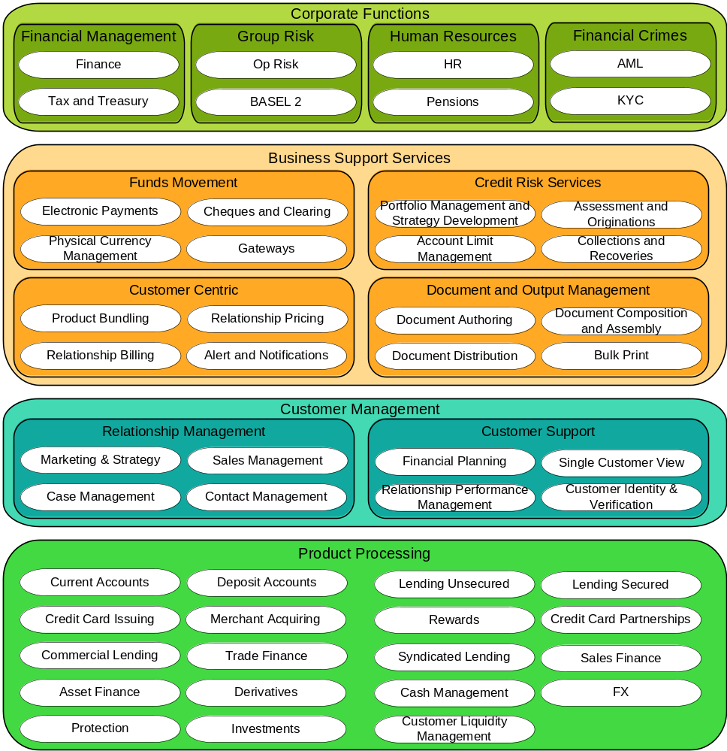
<<Business Architecture Function View Description: This section needs to provide a description of the business function view(s) for the baseline business architecture in order to understand the key messages for the stakeholders.>>
<Business Architecture Function Definitions: This section needs to provide (in table format) definitions for the business function categories and business functions in scope for the baseline business architecture.>>
Business Function (Category) ID | Business Function Category | Business Function | Business Function Description

Baseline Business Services
<<Business Architecture Conceptual Level View Example: This section needs to provide one or more conceptual-level views for the current business architecture. The diagram below provides a view of the current business architecture at the conceptual level which consists of business services categories and business services. This particular example illustrates some of the business services within XXXX. However, the definition of business services can only be confirmed during the architectural analysis for each domain. Text describing the key concepts and notation used within the diagram will also need to be included so that users can easily read and understand the view.>>
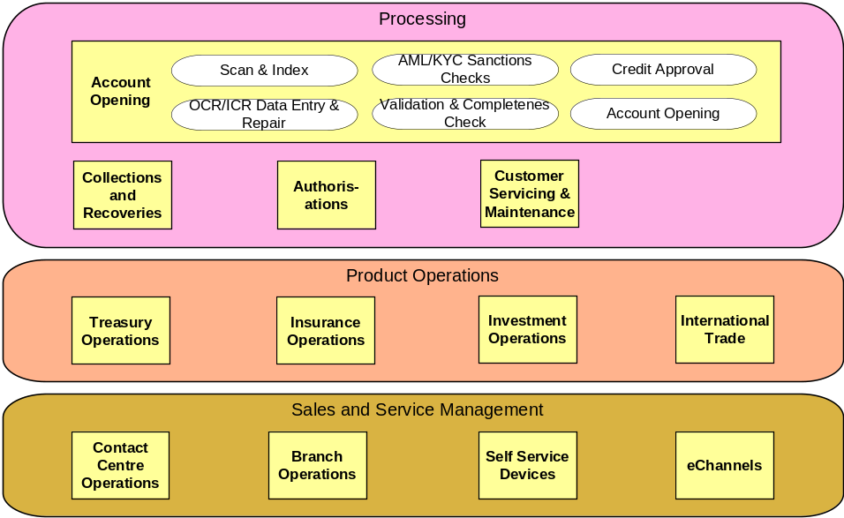
<<Business Architecture Conceptual-Level View Description: This section needs to provide a description of the conceptual-level view(s) for the current business architecture in order to understand the architectural decisions that have been taken and resulting key messages for the stakeholders.>>
<Business Architecture Conceptual-Level Artifact Definitions: This section needs to provide (in table format) definitions for the business service categories and business services in scope for the current business architecture.>>
Business Service (Category) ID | Business Service Category | Business Service | Business Service Description
<<Business Architecture Conceptual-Level Artifact Characteristics: This section may provide (in table format) characteristics for the business services in scope for the current business architecture.>>
Business Service | Business Service Characteristic | Business Service Characteristic Value
<<Business Architecture Conceptual-Level Artifact Contracts: This section may provide (in table format) descriptions of the contracts (i.e., interactions/relationships) between the business services in scope for the current business architecture.>>
BS Contract ID | Business Service Contract | Business Service 1 | Business Service 2 | Business Service Contract Description
<Business Architecture Conceptual-Level Artifact Contract Characteristics: This section may provide (in table format) characteristics of the contracts (i.e., interactions/relationships) between the business services in scope for the current business architecture. The domain needs to determine which characteristics they wish to capture.>>
Business Service Contract | Business Service Contract Characteristic | Business Service Contract Characteristic Value

Business Service Security Classification View
<<Business Service Security Classification View Example: This section may provide one or more views of security classification for the baseline business services.>>
<<Business Service Security Classification View Description: Business services have attributes that can describe various functional and non-functional aspects. Among these attributes is the security classification. The context within which a business service operates can be derived from the information objects, as these objects can have a CIA classification.
The definition of the business service security should be carried out before a project is initiated as part of a Business Impact Analysis.
Project architecture documents must take the security classifications of the artifacts that will be impacted by the project and ensure both that the intended solution is using appropriately secure artifacts and that it will not have a negative impact on the security of those artifacts.>>
Reference-ID* | Title* | Subject | Confidentiality Classification | Integrity Classification | Availability Classification

Organization Structure and Units
<<Business Architecture Organization View Example: This section may provide one or more views of organizational structure and units for the baseline business architecture.>>
<<Business Architecture Organization View Description: This section needs to provide a description of the organizational structure and units view(s) for the baseline business architecture in order to understand the key messages for the stakeholders.>>
<<Business Architecture Organization Definitions: This section needs to provide (in table format) definitions for the organizational structure and units in scope for the baseline business architecture.>>
Organization Unit ID | Organization Unit | Organization Unit Parent | Organization Unit Description

User Satisfaction
<<Business Architecture Services User Satisfaction: This section provides a view of current user satisfaction rates for the services. It contains detailed information about complaints and positive features of the current services.>>
Business Service | User Satisfaction (Scale 1-10) | Notes, Specific Issues

Roles
<<The purpose of this section is to describe the roles in the baseline architecture.
Mandatory/optional: This section is optional.
In terms of quality criteria, this section should make clear:
- Human (system) roles in the baseline architecture
- Computer (system) roles in the baseline architecture>>

Logical Baseline Business Architecture

Actors
<<The purpose of this section is to describe the system users/actors in scope for the target architecture. System actors/users are those users who interact with a system. They can be human or a system/computer.
Mandatory/optional: This section is optional.
In terms of quality criteria, this section should make clear:
- Human (system) actors in scope for the baseline architecture
- Computer (system) actors in scope for baseline architecture
- Any other system actor oriented requirements in scope for the target architecture>>

Human Actors
<<The purpose of this section is to define the human actors in scope for the target architecture.
Mandatory/optional: This section is optional.
In terms of quality criteria, this section should make clear:
- Human actors in scope for the target architecture>>

Computer Actors
<<The purpose of this section is to define the computer actors in scope for target architecture.
Mandatory/optional: This section is optional.
In terms of quality criteria, this section should make clear:
- Computer actors and roles in scope for target architecture>>
Actor  Business Role | Actor 1 | Actor 2 | Actor 3
Role 1 | X
Role 2
Role 3
Role 4

Other Requirements
<<The purpose of this section is to define any other actor-oriented requirements in scope for the target architecture.
Mandatory/optional: This section is optional.
In terms of quality criteria, this section should make clear:
- Any other actor-oriented requirements in scope for the target architecture>>

Baseline Business Architecture (Processes)
<<Business Architecture Process View Example: This section may provide one or more logical-level views for the baseline business architecture. These views will illustrate the business processes in the baseline business architecture. Text describing the key concepts and notation used within the diagram(s) will also need to be included so that users can easily read and understand the view.>>
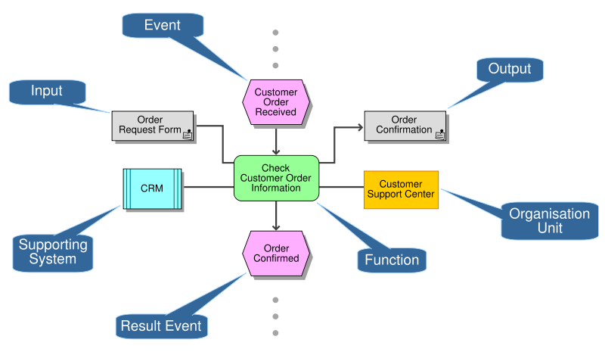
<<Business Architecture Process View Description: This section may provide a description of the business process view(s) in scope for the baseline business architecture in order to understand the key messages for the stakeholders.>>
<<Business Architecture Process Definitions: This section may provide (in table format) definitions for the business processes in scope for the baseline business architecture.>>

Logical Business Top-Level View
<<Logical Business Top-Level View Example: This section may provide one or more top-level logical views for the target business architecture.>>
<<Logical Business Top-Level View Description:
Concern: What are the highest-level structuring principles we have to obey?
Description: Defines and shows the highest aggregation level to be used for the business architecture, often the business domains, based on a high-level structuring of services delivered to the outside world by the business. Often one level more detailed than the context diagram.
Guidance: This view helps ensure correct sponsor communication of the architecture. It demonstrates the products and/or services that the business is delivering to the customers grouped per business domain. This is often one level more detailed than the context diagram.>>

Physical Target Business Architecture

Process Allocation
<<Key locations can be represented geographically, functionally, or structurally. The choice of representation depends on the key point(s) of the model. A text-based template is provided.>>
Location  Physical Process | Location 1 | Location 2 | Location 3
Process 1 | X
Process 2
Process 3
Process 4

Physical Business Component RACI View
<<View that demonstrates the accountability and responsibility of physical business components, containing business services by business areas or other external organizational units.
The presented Information can be very sensitive. This scope and circulation of this view must be agreed in advance.>>
 | Business Unit  Actors |  |  | Third-Party  Actors | Implementation  Actors
Activity | Actor 1 | Actor 2 | Actor 3 | Actor 4 | Actor 5 | Actor 6 | Actor 7
Activity 1 | AR | C
Activity 2 | AR | C |  |  | C | C | I
Activity 3 | A | C |  |  | R | I
Activity 4 |  |  |  |  | AR
Activity 5 | R | C | A | I | C
Activity 6 | C | C | I |  | C | AR | I

Role/Actor Allocation
<<The assignment of roles and responsibilities to staff is a very sensitive issue. For this reason this View is rarely included within an architecture document, but it is sometimes required as an additional View that will be circulated under a separate cover. Such Views will always require the involvement of the HR department and senior managers and such stakeholders are often the sponsors for the extra document that contains the View.>>
Staff Type  Physical Process | Staff Type 1 | Staff Type 2 | Staff Type 3
Actor/Role 1 | X
Actor/Role 2
Actor/Role 3
Actor/Role 4

Physical Organization Model
<<The creation of a physical organizational model is a very sensitive issue. For this reason this View is rarely included within an architecture document, but it is sometimes required as an additional View that will be circulated under a separate cover. Such Views will always require the involvement of the HR department and senior managers and such stakeholders are often the sponsors for the additional documentation.>>

Cross-References within the Business Architecture
<Business Architecture Cross-References Example: This section may populate the spreadsheet below which enables the definitions and relationships between business function categories, business functions, business service categories, and business services to be captured and documented.
Business Function & Service Descriptions
Business Function Category | Business Function | Business Service Group | Business Service
<Business Function Category Name> | <Business Function Description>
 | <Business Function Name> | <Business Function Description>
 |  | <Business Service Category Name> | <Business Service Category Description>
 |  |  | <Business Service Name> | <Business Service Description>
 |  |  | <Business Service Name> | <Business Service Description>
 |  |  | <Business Service Name> | <Business Service Description>

Data Architecture Models
<<The purpose of this section is to define the baseline data architecture for the domain/sub-domain.
Mandatory/optional: This section is optional. The data domain team will only produce a detailed set of target data architecture documentation at the planning, conceptual, and logical levels. Thus, the relevant domain only needs to produce relevant artifacts from those highlighted in this section as per their needs.
In terms of quality criteria, this section may make clear:
- Relevant views (diagrams) at the planning level illustrating the information subject areas in scope for the baseline data architecture, as well as the relationships between them
- Description of the planning-level view(s) for the baseline data architecture in order to understand the architectural decisions that have been taken and resulting key messages for the stakeholders
- Definitions for the information subject areas (in table format) in scope for the baseline data architecture
- Descriptions of the relationships and cardinality (if relevant) between the information subject areas (in table format) in scope for the baseline data architecture
- Relevant views (diagrams) at the conceptual level illustrating the business objects in scope for the baseline data architecture, as well as the relationships between them; these medium-level business objects will have been derived from the high-level information subject areas
- Description of the conceptual-level view(s) for the baseline data architecture in order to understand the architectural decisions that have been taken and resulting key messages for the stakeholders
- Definitions for the business objects (in table format) in scope for the baseline data architecture
- Descriptions of the relationships and cardinality (if relevant) between the business objects (in table format) in scope for the baseline data architecture
- Relevant views (diagrams) at the logical level illustrating the logical data entities in scope for the baseline data architecture, as well as the relationships between them. These lower-level logical data entities will have been derived from the medium-level business objects
- Description of the logical-level view(s) for the baseline data architecture in order to understand the architectural decisions that have been taken and resulting key messages for the stakeholders
- Definitions for the logical data entities (in table format) in scope for the baseline data architecture
- Characteristics of the logical data entities (in table format) in scope for the baseline data architecture
- Descriptions of the relationships and cardinality (if relevant) between the logical data entities (in table format) in scope for the baseline data architecture
- Any additional viewpoints and thus views that are required for this section due to new stakeholder requirements; these views will then be followed by descriptions for the views and definitions for the view artifacts
- Any assumptions that have been used to define the baseline data architecture>>

Conceptual Baseline Data Architecture
<<Data Architecture Planning-Level View Example: This section may provide one or more planning-level views for the baseline data architecture. The diagram below provides a view of the baseline data architecture at the planning level which consists of information subject areas and the relationships between them. The view also shows the decomposition of information subject areas into business objects. This particular example illustrates some example information subject areas. Text describing the key concepts and notation used within the diagram will also need to be included so that users can easily read and understand the view.>>
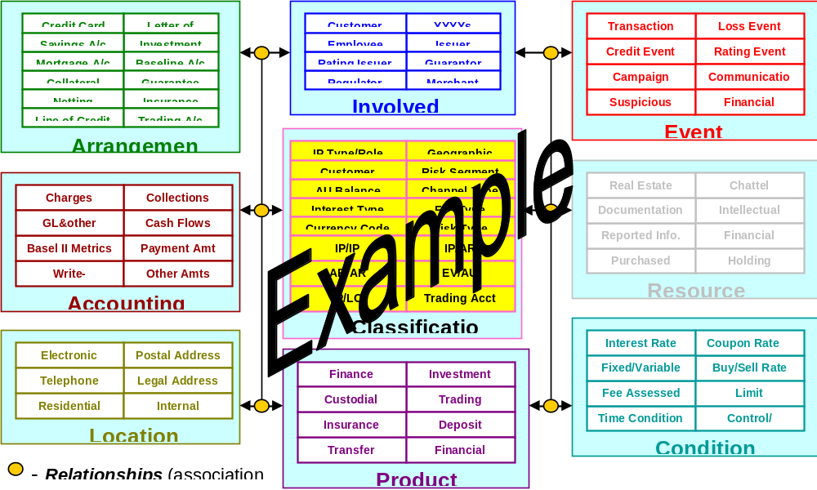
<<Data Architecture Planning-Level View Description: This section may provide a description of the planning-level view(s) for the baseline data architecture in order to understand the architectural decisions that have been taken and resulting key messages for the stakeholders.>>
<Data Architecture Planning Level Artifact Definitions: This section may provide (in table format) definitions for the information subject areas in scope for the baseline data architecture.>>
Information Subject Area Id | Information Subject Area | Information Subject Area Description
<<Data Architecture Planning-Level Artifact Relationships: This section may provide (in table format) definitions and cardinality for the relationships between the information subject areas in scope for the baseline data architecture.>>
ISA Relationship ID | Information Subject Area 1 | Information Subject Area 2 | Information Subject Area Cardinality | Information Subject Area Relationship Description
<<Data Architecture Conceptual-Level View Example: This section may provide one or more conceptual level views for the baseline data architecture. The diagram below provides a view of the baseline data architecture at the conceptual level which consists of business objects and the relationships between them. This particular example illustrates the business objects within the marketing information subject area. Text describing the key concepts and notation used within the diagram will also need to be included so that users can easily read and understand the view.>>
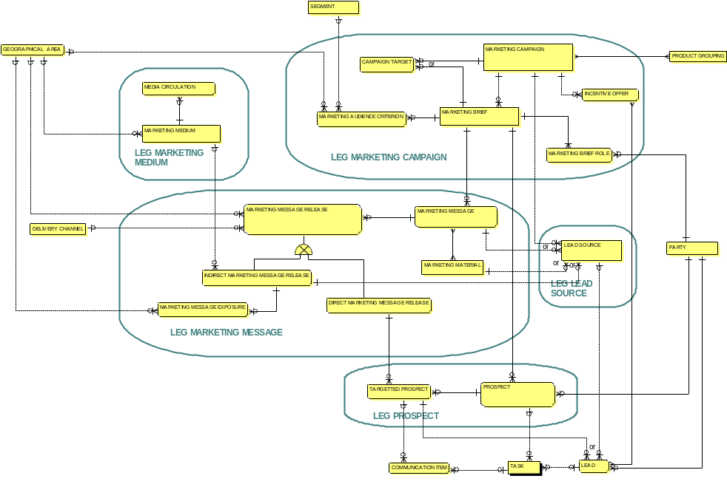
<<Data Architecture Conceptual-Level View Description: This section may provide a description of the conceptual -level view(s) for the baseline data architecture in order to understand the architectural decisions that have been taken and resulting key messages for the stakeholders.>>
<<Data Architecture Conceptual-Level Artifact Definitions: This section may provide (in table format) definitions for the business objects in scope for the baseline data architecture. An optional attribute is information classification. With this attribute it is possible to classify the business objects.>>
Business Object ID | Business Object | Business Object Description
<<Data Architecture Conceptual-Level Artifact Relationships: This section may provide (in table format) definitions and cardinality for the relationships between the business objects in scope for the baseline data architecture.>>
BO Relationship ID | Business Object 1 | Business Object 2 | Business Object Cardinality | Business Object Relationship Description

User Satisfaction
<<Data Architecture Services User Satisfaction: This section provides a view of current user satisfaction rates for the subject areas. It contains detailed information about complaints and positive features of the current subject areas.>>
Information Subject Area | User Satisfaction (Scale 1-10) | Notes, Specific Issues

Data Service Security Classification View
<<Data Service Security Classification View Example: This section may provide one or more views of security classification for the baseline data services.>>
<<Data Service Security Classification View Description: Data services have attributes that can describe various functional and non-functional aspects. Among these attributes is the security classification. The context within which a data service operates can be derived from the information objects, as these objects can have a classification.
The definition of the data service security should be carried out before a project is initiated as part of a Data Impact Analysis.
Project architecture documents must take the security classifications of the artifacts that will be impacted by the project and ensure both that the intended solution is using appropriately secure artifacts and that it will not have a negative impact on the security of those artifacts.>>
Reference-ID Component | Title* Component | Reference ID* | Title* | Subject | Confidentiality Classification | Integrity Classification | Availability Classi-fication

Logical Baseline Data Architecture
<<Data Architecture Logical-Level View Example: This section may provide one or more logical-level views for the baseline data architecture. The diagram below provides an example view of the baseline data architecture at the logical level which consists of logical data entities and the relationships between them. This particular example illustrates the logical data entities derived from the customer business object. Text describing the key concepts and notation used within the diagram will also need to be included so that users can easily read and understand the view.>>
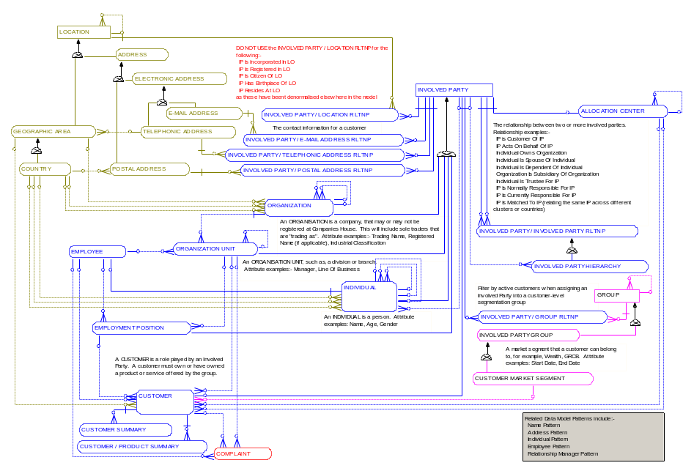
<<Data Architecture Logical-Level View Description: This section may provide a description of the logical-level view(s) for the baseline data architecture in order to understand the architectural decisions that have been taken and resulting key messages for the stakeholders.>>
<<Data Architecture Logical-Level Artifact Definitions: This section may provide (in table format) definitions for the logical data entities in scope for the baseline data architecture.>>
Logical Data Entity ID | Logical Data Entity | Logical Data Entity Description
<<Data Architecture Logical-Level Artifact Characteristics: This section may provide (in table format) characteristics for the logical data entities in scope for the baseline data architecture. The domain needs to determine which characteristics they wish to capture.>>
Logical Data Entity | Logical Data Entity Characteristic | Logical Data Entity Characteristic Value
<<Data Architecture Logical-Level Artifact Attribute Definitions: This section may provide (in table format) definitions for the attributes of the logical data entities in scope for the baseline data architecture. A separate table may be produced per logical data entity. An optional attribute is information classification. With this attribute it is possible to classify the Logical Data Entities.>>
Logical Data Entity | Logical Data Entity Attribute | Logical Data Entity Attribute Description
<<Data Architecture Logical-Level Artifact Relationships: This section may provide (in table format) definitions and cardinality for the relationships between the logical data entities in scope for the baseline data architecture.>>
LDE Relationship ID | Logical Data Entity 1 | Logical Data Entity 2 | Logical Data Entity Cardinality | Logical Data Entity Relationship Description

Physical Baseline Data Architecture
<<This section describes the interaction between data models that cross ownership boundaries.>>
<<Data Architecture Physical-Level View Example: This section may provide one or more logical-level views for the baseline data architecture. The diagram below provides an example view of the baseline data architecture at the physical level which consists of physical data entities and the relationships between them. This particular example illustrates the physical instance of logical data entities derived from the customer business object. Text describing the key concepts and notation used within the diagram will also need to be included so that users can easily read and understand the view.
Determine the interaction between the data entities; select and visualize the interactions that cross logical ownership boundaries. Determine the impact of information ownership on these interactions.>>
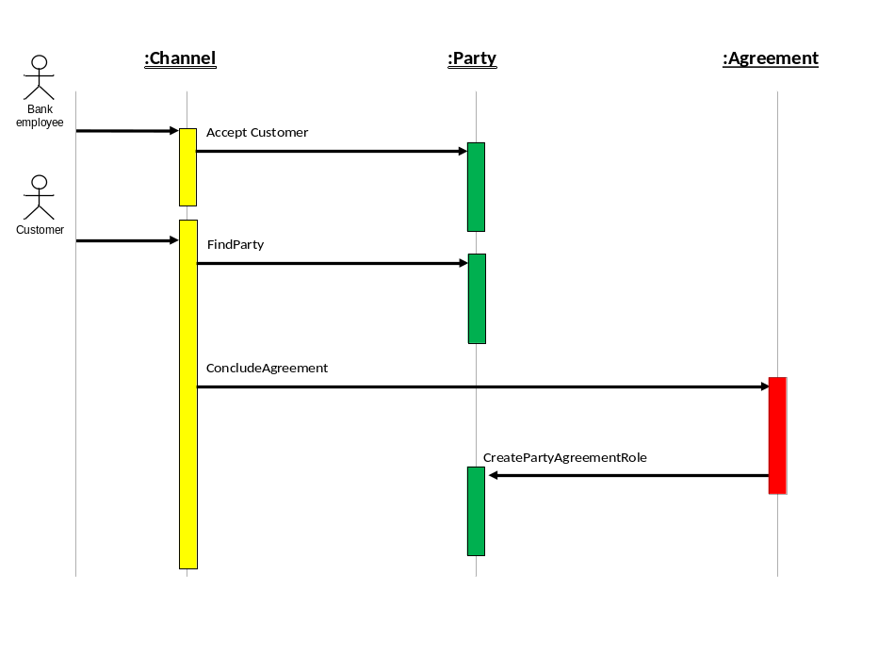
<<Data Architecture Physical-Level View Description: This section may provide a description of the physical-level view(s) for the baseline data architecture in order to understand the architectural decisions that have been taken and resulting key messages for the stakeholders.>>
<<Data Architecture Physical-Level Artifact Definitions: This section may provide (in table format) definitions for the physical data entities in scope for the baseline data architecture.>>
<<Example: Is this interaction caused by the fact that the other owns the object that has caused the interaction? Is the ownership defined correctly? If we changed ownership of one of the elements, would that lead to a better result?
Often models like that shown below are used for this View.>>

Baseline Data Architecture Cross-References
<<Data Architecture Cross-References: This section provides, if necessary or when available, some cross-references for the data architecture.>>

Application Architecture Models
<<The purpose of this section is to define the baseline application architecture for the domain/sub-domain.
Mandatory/optional: If this document is to be produced, this section is mandatory. However, the domain only needs to produce the relevant artifacts from those highlighted in this section as per their needs.
In terms of quality criteria, this section may make clear:
- Relevant views (diagrams) at the conceptual level illustrating the application services and their contracts (interactions) in scope for the baseline application architecture
- Description of the conceptual-level view(s) in order to understand the architectural decisions that have been taken and resulting key messages for the stakeholders
- Definitions for the application services (in table format) in scope for the baseline application architecture
- Characteristics of the application services (in table format) in scope for the baseline application architecture; the domains will need to decide whether characteristics are needed at the conceptual services level, logical component level, or both
- Descriptions of the contracts (interactions) between the application services (in table format) in scope for the baseline application architecture
- If required, characteristics of the contracts (interactions) between the application services (in table format) in scope for the baseline application architecture
- Relevant views (diagrams) at the logical level illustrating the logical application components and their contracts (interactions) in scope for the baseline application architecture; these logical application components group application services together based on common requirements/characteristics
- Description of the logical-level view(s) in order to understand the architectural decisions that have been taken and resulting key messages for the stakeholders
- Definitions for the logical application components (in table format) in scope for the baseline information architecture
- Characteristics of the logical application components (in table format) in scope for the baseline application architecture; the domains will need to decide whether characteristics are needed at the conceptual services level, logical component level, or both
- Descriptions of the contracts (interactions) between the logical application components (in table format) in scope for the baseline application architecture
- Characteristics of the contracts (interactions) between the logical application components (in table format) in scope for the baseline application architecture
- Any relationships between the business function categories, business functions, logical application components, and application services that are in scope for the baseline architecture
- Any relationships between the business services and application services that are in scope for the baseline architecture
- Any additional viewpoints and thus views that are required for this section due to new stakeholder requirements; these views will then be followed by descriptions for the views and definitions for the view artifacts
- Any assumptions that have been used to define the baseline application architecture; for example, one assumption (recommendation) that has already been stated is that the physical application architecture is out of scope for the enterprise architecture>>

Conceptual Baseline Application Architecture
<<Application Architecture Conceptual-Level Example: This section may provide one or more conceptual- level views for the baseline application architecture. The diagram below provides an example view of the baseline application architecture at the conceptual level which consists of application services. This particular example illustrates some of the application services, grouped by domain, within xxxx. However, the definition of application services can only be confirmed during the architectural analysis for each domain. Text describing the key concepts and notation used within the diagram will also need to be included so that users can easily read and understand the view.>>
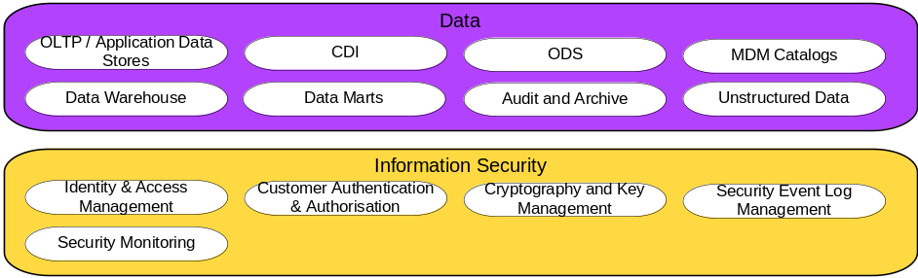
<<Application Architecture Conceptual-Level View Description: This section may provide a description of the conceptual-level view(s) for the baseline application architecture in order to understand the architectural decisions that have been taken and resulting key messages for the stakeholders.>>

Baseline Application Services
<<Application Architecture Conceptual-Level Artifact Definitions: This section may provide (in table format) definitions for the application services in scope for the baseline application architecture.>>
Application Service ID | Application Service | Application Service Description
<<Application Architecture Conceptual-Level Artifact Characteristics: This section may need to provide (in table format) characteristics for the application services in scope for the baseline application architecture. However, the domain will need to decide whether characteristics are needed at the conceptual services level, logical component level, or both. The domain also needs to determine which characteristics they wish to capture.>>
Application Service | Application Service Characteristic | Application Service Characteristic Value

Application Services Contracts
<<Application Architecture Conceptual Service Contracts: This section provides (in table format) the contracts between application services and the characteristics of those contracts for the application services in scope for the baseline application architecture. However, the domain will need to decide whether characteristics are needed at the conceptual services level, logical component level, or both. The domain also needs to determine which characteristics they wish to capture.>>
Contract Name | Contract ID | Definition | IS Service 1 | IS Service 2

User Satisfaction
<<Application Architecture Services User Satisfaction: This section provides a view of current user satisfaction rates for the subject areas. It contains detailed information about complaints and positive features of the current subject areas.>>
Application Services | User Satisfaction (Scale 1-10) | Notes, Specific Issues

Application Service Security Classification View
<<Application Service Security Classification View Example: This section may provide one or more views of security classification for the baseline application services.>>
<< Application Service Security Classification View Description: Application services have attributes that can describe various functional and non-functional aspects. Among these attributes is the security classification.
Project architecture documents must take the security classifications of the artifacts that will be impacted by the project and ensure both that the intended solution is using appropriately secure artifacts and that it will not have a negative impact on the security of those artifacts.>>
Reference-ID* Component | Title* Component | Reference ID* | Title* | Subject | Confidentiality Classification | Integrity Classification | Availability Classification

Logical Baseline Application Architecture
<<Application Architecture Logical-Level Example: This section may provide one or more logical-level views for the baseline application architecture. The diagram below provides a view of the baseline application architecture at the logical level which consists of logical application components (although without their associated application services). However, the definition of logical application components can only be confirmed during the architectural analysis for each domain. Text describing the key concepts and notation used within the diagram will also need to be included so that users can easily read and understand the view.>>
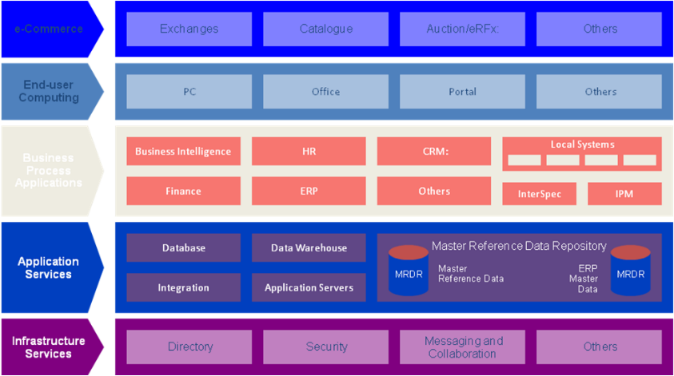
<<Application Architecture Logical-Level View Description: This section may provide a description of the logical-level view(s) for the baseline application architecture in order to understand the architectural decisions that have been taken and resulting key messages for the stakeholders.>>
<<Application Architecture Logical-Level Artifact Definitions: This section may provide (in table format) definitions for the logical application components in scope for the baseline application architecture.>>
LAC ID | Logical Application Component (LAC) | Logical Application Component (LAC) Description
<<Application Architecture Logical-Level Artifact Characteristics: This section may need to provide (in table format) characteristics for the logical application components in scope for the baseline application architecture. However, the domain will need to decide whether characteristics are needed at the conceptual services level, logical component level, or both. The domain also needs to determine which characteristics they wish to capture.>>
Logical Application Component (LAC) | LAC Characteristic | LAC Characteristic Value
<<Application Architecture Logical-Level Artifact Contracts: This section may provide (in table format) descriptions of the contracts (i.e., interactions/relationships) between the logical application components in scope for the baseline application architecture.>>
LAC Contract ID | LAC Contract | Logical Application Component 1 | Logical Application Component 2 | LAC Contract Description
<<Application Architecture Logical-Level Artifact Contract Characteristics: This section may provide (in table format) characteristics of the contracts (i.e., interactions/relationships) between the logical application components in scope for the baseline application architecture. The domain needs to determine which characteristics they wish to capture.>>
LAC Contract | LAC Contract Characteristic | LAC Contract Characteristic Value

Physical Baseline Application Architecture
<<Application Architecture Physical Applications Catalogue: This section provides a catalog of the currently used applications.>>
PAC ID | Physical Application Component (PAC) | Physical Application Component (PAC) Description | Implementation Features | Technical Fitness Score (1-10) | Business Fitness Score (1-10) | Business Importance (1-10)

Baseline Application Architecture Cross-References
<<Application Architecture Cross-References: This section provides, if necessary or when available, some cross-references for the application architecture. Like application service and infrastructure service cross-references or business service and application service cross-references. See the target template for descriptions of those.>>

Technology Architecture Models
<<The purpose of this section is to provide a high-level view of the baseline technology architecture for the domain.
Mandatory/optional: This section is optional. If produced, the domain only needs to produce the relevant artifacts from those highlighted in this section as per their needs.
In terms of quality criteria, this section may make clear:
- Relevant views (diagrams) at the conceptual level illustrating the infrastructure services and their contracts (interactions) in scope for the baseline technology architecture
- Description of the conceptual-level view(s) in order to understand the architectural decisions that have been taken and resulting key messages for the stakeholders
- Definitions for the infrastructure services (in table format) in scope for the baseline technology architecture
- Characteristics of the infrastructure services (in table format) in scope for the baseline technology architecture; the domains will need to decide whether characteristics are needed at the conceptual services level, logical component level, or both
- Descriptions of the contracts (interactions) between the infrastructure services (in table format) in scope for the baseline technology architecture
- If required, characteristics of the contracts (interactions) between the infrastructure services (in table format) in scope for the baseline technology architecture
- Relevant views (diagrams) at the logical level illustrating the logical infrastructure components and their contracts (interactions) in scope for the baseline technology architecture; these logical infrastructure components group infrastructure services together based on common requirements/characteristics
- Description of the logical-level view(s) in order to understand the architectural decisions that have been taken and resulting key messages for the stakeholders
- Definitions for the logical infrastructure components (in table format) in scope for the baseline technology architecture
- Characteristics of the logical infrastructure components (in table format) in scope for the baseline technology architecture; the domains will need to decide whether characteristics are needed at the conceptual services level, logical component level, or both
- Descriptions of the contracts (interactions) between the logical infrastructure components (in table format) in scope for the baseline technology architecture
- Characteristics of the contracts (interactions) between the logical infrastructure components (in table format) in scope for the baseline technology architecture
- Any relationships between the business function categories, business functions, logical infrastructure components, and infrastructure services that are in scope for the baseline architecture
- Any relationships between the business services and infrastructure services that are in scope for the baseline architecture
- Any additional viewpoints and thus views that are required for this section due to new stakeholder requirements; these views will then be followed by descriptions for the views and definitions for the view artifacts
- Any assumptions that have been used to define the baseline technology architecture; for example, one assumption (recommendation) that has already been stated is that the physical technology architecture is out of scope for the enterprise architecture>>

Conceptual Baseline Technology Architecture
<<Technology Architecture Conceptual-Level Example: This section may provide one or more conceptual-level views for the baseline technology architecture. The diagram below provides a view of the baseline technology architecture at the conceptual level which consists of infrastructure services. This particular example illustrates some of the infrastructure services within xxxxx. However, the definition of infrastructure services can only be confirmed during the architectural analysis for each domain. Text describing the key concepts and notation used within the diagram will also need to be included so that users can easily read and understand the view.>>
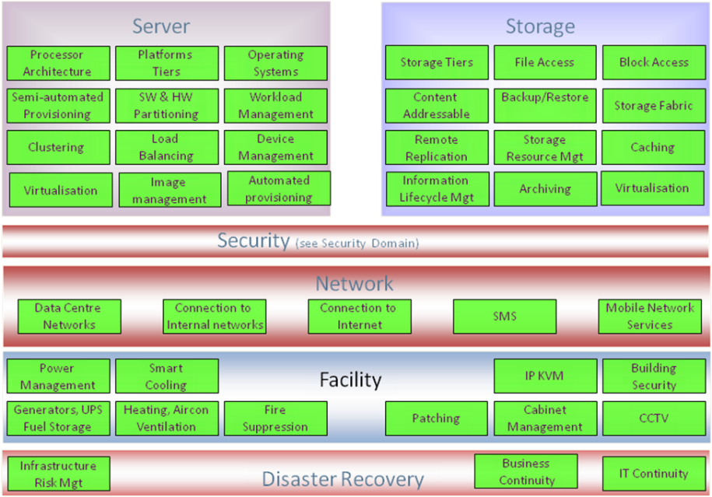
<<Technology Architecture Conceptual-Level View Description: This section may provide a description of the conceptual-level view(s) for the baseline technology architecture in order to understand the architectural decisions that have been taken and resulting key messages for the stakeholders.>>

Technology Services
<<Technology Architecture Conceptual-Level Artifact Definitions: This section may provide (in table format) definitions for the infrastructure services in scope for the baseline technology architecture.>>
Infrastructure Service ID | Infrastructure Service | Infrastructure Service Description
<<Technology Architecture Conceptual-Level Artifact Characteristics: This section may need to provide (in table format) characteristics for the infrastructure services in scope for the baseline technology architecture. However, the domain will need to decide whether characteristics are needed at the conceptual services level, logical component level, or both. The domain also needs to determine which characteristics they wish to capture.>>
Infrastructure Service | Infrastructure Service Characteristic | Infrastructure Service Characteristic Value

Technology Services Contracts
<<Technology Architecture Conceptual Service Contracts: This section provides (in table format) the contracts between infrastructure services and the characteristics of those contracts for the infrastructure services in scope for the baseline technology architecture. However, the domain will need to decide whether characteristics are needed at the conceptual services level, logical component level, or both. The domain also needs to determine which characteristics they wish to capture.>>
Contract Name | Contract ID | Definition | IS Service 1 | IS Service 2

User Satisfaction
<<Technology Architecture Services User Satisfaction: This section provides a view of current user satisfaction rates for the subject areas. It contains detailed information about complaints and positive features of the current subject areas.>>
Technology Services | User Satisfaction (Scale 1-10) | Notes, Specific Issues

Logical Baseline Technology Architecture
<<Technology Architecture Logical-Level Example: This section may provide one or more logical-level views for the baseline technology architecture. The diagram below provides a view of the baseline technology architecture at the logical level which consists of logical infrastructure components with their associated infrastructure services. This particular example illustrates some of the logical infrastructure components and associated infrastructure services within xxxx. However, the definition of logical infrastructure components can only be confirmed during the architectural analysis for each domain. Text describing the key concepts and notation used within the diagram will also need to be included so that users can easily read and understand the view.>>
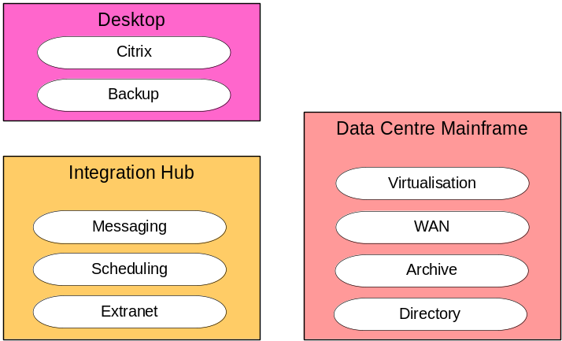
<<Technology Architecture Logical-Level View Description: This section may provide a description of the logical-level view(s) for the baseline technology architecture in order to understand the architectural decisions that have been taken and resulting key messages for the stakeholders.>>
<<Technology Architecture Logical-Level Artifact Definitions: This section may provide (in table format) definitions for the logical infrastructure components in scope for the baseline technology architecture.>>
LIC ID | Logical Infrastructure Component (LIC) | Logical Infrastructure Component (LIC) Description
<<Technology Architecture Logical-Level Artifact Characteristics: This section may provide (in table format) characteristics for the logical infrastructure components in scope for the baseline technology architecture.>>
Logical Infrastructure Component (LIC) | LIC Characteristic | LIC Characteristic Value
<<Technology Architecture Logical-Level Artifact Contracts: This section may provide (in table format) descriptions of the contracts (i.e., interactions/relationships) between the logical infrastructure components in scope for the baseline technology architecture.>>
LIC Contract ID | Logical Infrastructure Component 1 | Logical Infrastructure Component 2 | LIC Contract Description
<<Technology Architecture Logical-Level Artifact Contract Characteristics: This section may provide (in table format) characteristics of the contracts (i.e., interactions/relationships) between the logical infrastructure components in scope for the baseline technology architecture.>>
Logical Infrastructure Component (LIC) | LIC Contract | LIC Contract Characteristic | LIC Contract Characteristic Value

Physical Baseline Technology Architecture
<<Technology Architecture Physical Infrastructure Component Catalog: This section provides a catalogue of the currently used applications.>>
PIC ID | Physical Infrastructure Component (PIC) | Physical Infrastructure Component (PIC) Description | Implementation Features | Technical Fitness Score (1-10) | Business Fitness Score (1-10) | Business Importance  (1-10)

Baseline Technology Architecture Cross-References
<<Technology Architecture Cross-References: This section provides, if necessary or when available, some cross-references for the technology architecture. See the target template for descriptions of those.>>

Security Architecture Models
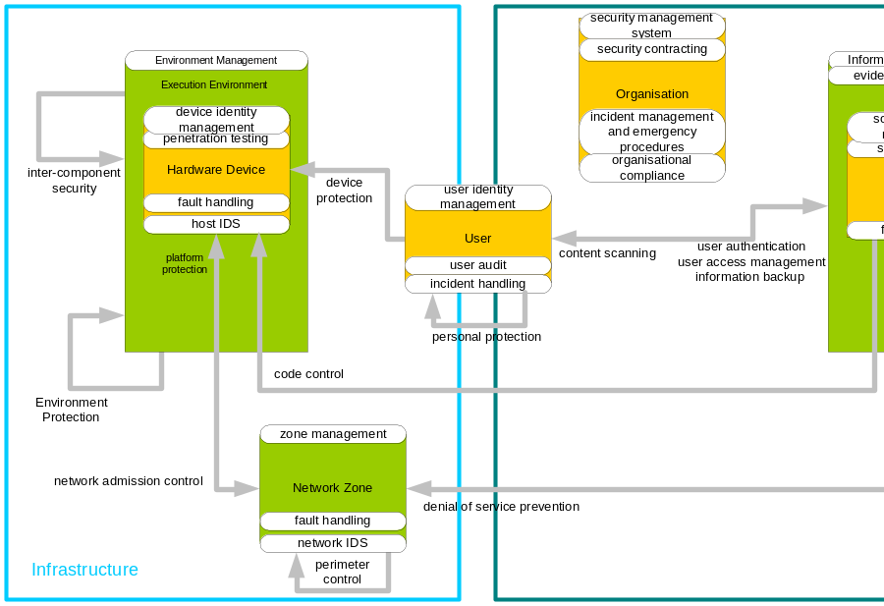

Service Name | Description | Type | Baseline Specification:  Policy Reference

Racionalidad y justificación del enfoque arquitectónico

Racionalidad

Aproximación

Decisiones de Arquitectura
ID | Decision Item | Decision Made | Completion Date | Source | Owner/Major Contributors

Architecture Governance

Arquitectura Objetivo

Business Architecture Models
<<The purpose of this section is to define the target business architecture that is in scope for this exercise.
Note: This section may be refined once the business architecture team has been set up.
Note 2: The level of granularity at which the artifacts need to be defined is dependent on the level of detail that is required from the business architecture, and thus is a decision for the individual domains.
Mandatory/optional: This section is optional as the domain may only wish to produce a current business architecture. Also, a degree of flexibility exists when documenting each of the sub-sections within this section. The domain only needs to produce the relevant artifacts from those highlighted in this section as per their needs. They do not need to produce all the artifacts, views, tables, etc. presented in this section.
In terms of quality criteria, this section may make clear:
- Any other relevant business architecture documentation
- Context around any such relevant business architecture documentation; e.g., validity, ownership, purpose
- Any assumptions regarding the business architecture documentation
- Relevant views (diagrams) illustrating the business functions in scope for the target business architecture
- Description of the business function view(s)
- Definitions for the business functions (in table format) in scope for the target business architecture
- Relevant views (diagrams) illustrating the organization structure and units in scope for the target business architecture
- Description of the organization structure and units view(s)
- Definitions for the organization structure and units (in table format) in scope for the target business architecture
- Relevant views (diagrams) at the conceptual level illustrating the conceptual business services and their contracts (interactions) in scope for the target business architecture
- Description of the conceptual- level view(s) in order to understand the architectural decisions that have been taken and resulting key messages for the stakeholders
- Definitions for the conceptual business services (in table format) in scope for the target business architecture
- Characteristics of the conceptual business services (in table format) in scope for the target business architecture
- Descriptions of the contracts (interactions) between the conceptual business services (in table format) in scope for the target business architecture
- If required, characteristics of the contracts (interactions) between the business services (in table format) in scope for the target business architecture
- Relevant views (diagrams) at the logical level illustrating the business processes in scope for the target business architecture
- Description of the logica- level view(s) in order to understand the architectural decisions that have been taken and resulting key messages for the stakeholders
- Definitions for the business processes (in table format) in scope for the target business architecture
- Any relationships between the business function categories, business functions, business service categories, and business services that are in scope for the target business architecture
- Any assumptions that have been used to define the target business architecture>>

Conceptual Target Business Architecture

Target Business Functions
<<Business Architecture Function View Example: This section needs to provide one or more business function views for the target business architecture. The diagram below provides a view of the target business function categories and business functions. This particular example illustrates some of the business function categories and business functions within xxxx. However, the definition of business function categories and business functions can only be confirmed during the architectural analysis for each domain. Text describing the key concepts and notation used within the diagram will also need to be included so that users can easily read and understand the view.>>
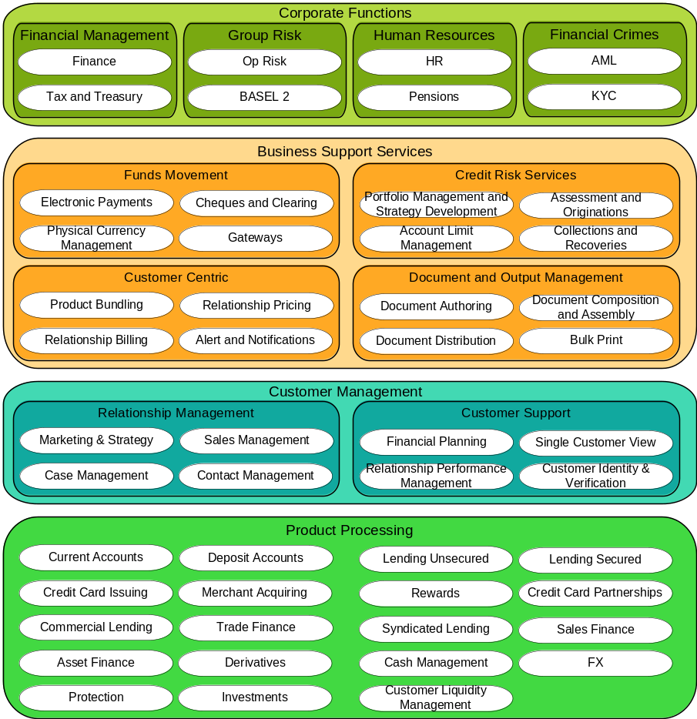
<<Business Architecture Function View Description: This section needs to provide a description of the business function view(s) for the target business architecture in order to understand the key messages for the stakeholders.>>
<<Business Architecture Function Definitions: This section needs to provide (in table format) definitions for the business function categories and business functions in scope for the target business architecture.>>
Business Function (Category) ID | Business Function Category | Business Function | Business Function Description

Target Business Services
<<Business Architecture Conceptual-Level View Example: This section needs to provide one or more conceptual-level views for the target business architecture. The diagram below provides a view of the target business architecture at the conceptual level which consists of business service categories and business services. This particular example illustrates some of the business services within XXXX. However, the definition of business services can only be confirmed during the architectural analysis for each domain. Text describing the key concepts and notation used within the diagram will also need to be included so that users can easily read and understand the view.>>
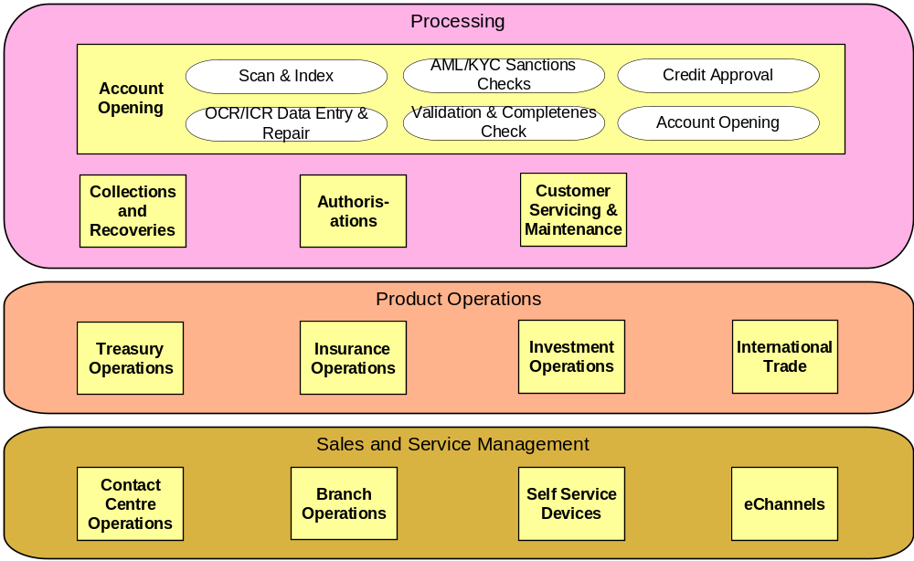
<<Business Architecture Conceptual-Level View Description: This section needs to provide a description of the conceptual-level view(s) for the target business architecture in order to understand the architectural decisions that have been taken and resulting key messages for the stakeholders.>>
<<Business Architecture Conceptual-Level Artifact Definitions: This section needs to provide (in table format) definitions for the business service categories and business services in scope for the target business architecture.>>
<<Governance Services: The services must cover the complete scope of the architecture, including governance and service management. Additional services can be identified by considering how the main services, when implemented, will be instantiated, started up, shut down, configured, monitored, and how faults will be diagnosed, users maintained, new business configuration items added (e.g., products) and so on. For more technical services, management functions such as provisioning, key management, identity management, backup, recovery, and business continuity should be considered.>>
Business Service (Category) ID | Business Service Category | Business Service | Business Service Description
<<Business Services Capability Mapping: This table provides a mapping between the capabilities and the business services.>>
Capability ID | Capability | Business Service
<<Business Architecture Conceptual-Level Artifact Characteristics: This section may provide (in table format) characteristics for the business services in scope for the target business architecture.>>
Business Service | Business Service Characteristic | Business Service Characteristic Value
<<Business Architecture Conceptual-Level Artifact Contracts: This section may provide (in table format) descriptions of the contracts (i.e., interactions/relationships) between the business services in scope for the target business architecture.>>
BS Contract ID | Business Service Contract | Business Service 1 | Business Service 2 | Business Service Contract Description
<<Business Architecture Conceptual-Level Artifact Contract Characteristics: This section may provide (in table format) characteristics of the contracts (i.e., interactions/relationships) between the business services in scope for the target business architecture. The domain needs to determine which characteristics they wish to capture.>>
Business Service Contract | Business Service Contract Characteristic | Business Service Contract Characteristic Value

Business Service Security Classification View
<<Business Service Security Classification View Example: This section may provide one or more views of security classification for the target business services.>>
<<Business Service Security Classification View Description: Business services have attributes that can describe various functional and non-functional aspects. Among these attributes is the security classification. The context within which a business service operates can be derived from the information objects, as these objects can have a CIA classification.
The definition of the business service security should be carried out before a project is initiated as part of a Business Impact Analysis.
Project architecture documents must take the security classifications of the artifacts that will be impacted by the project and ensure both that the intended solution is using appropriately secure artifacts and that it will not have a negative impact on the security of those artifacts.>>
Reference-ID* | Title* | Subject | Confidentiality Classification | Integrity Classification | Availability Classification

Organization Structure and Units
<<Target Architecture Organization View Example: This section may provide one or more views of organizational structure and units for the target business architecture.>>
<<Target Architecture Organization View Description: This section needs to provide a description of the organizational structure and units view(s) for the target business architecture in order to understand the key messages for the stakeholders.>>
<<Target Architecture Organization Definitions: This section needs to provide (in table format) definitions for the organizational structure and units in scope for the target business architecture.>>
Organization Unit ID | Organization Unit | Organization Unit Parent | Organization Unit Description

Org. Comp  Business Service | Org. Comp 1 | Org. Comp 2 | Org. Comp 3
BS 1 | X
BS 2
BS 3
BS 4

Roles
<<The purpose of this section is to describe the roles in the baseline architecture.
Mandatory/optional: This section is optional.
In terms of quality criteria, this section should make clear:
- Human (system) roles in the baseline architecture
- Computer (system) roles in the baseline architecture>>

Logical Target Business Architecture

Actors
<<The purpose of this section is to describe the system users/actors in scope for the target architecture. System actors/users are those users who interact with a system. They can be human or a system/computer.
Mandatory/optional: This section is optional.
In terms of quality criteria, this section should make clear:
- Human (system) actors in scope for the baseline architecture
- Computer (system) actors in scope for baseline architecture
- Any other system actor oriented requirements in scope for the target architecture>>

Human Actors
<<The purpose of this section is to define the human actors in scope for the target architecture.
Mandatory/optional: This section is optional.
In terms of quality criteria, this section should make clear:
- Human actors in scope for the target architecture>>

Computer Actors
<<The purpose of this section is to define the computer actors in scope for target architecture.
Mandatory/optional: This section is optional.
In terms of quality criteria, this section should make clear:
- Computer actors and roles in scope for target architecture>>
Actor  Business Role | Actor 1 | Actor 2 | Actor 3
Role 1 | X
Role 2
Role 3
Role 4

Other Requirements
<<The purpose of this section is to define any other actor-oriented requirements in scope for the target architecture.
Mandatory/optional: This section is optional.
In terms of quality criteria, this section should make clear:
- Any other actor-oriented requirements in scope for the target architecture>>

Logical Business Top-Level View
<<Logical Business Top-Level View Example: This section may provide one or more top-level logical views for the target business architecture.
<<Logical Business Top-Level View Description:
Concern: What are the highest-level structuring principles we have to obey?
Description: Defines and shows the highest aggregation level to be used for the business architecture, often the business domains, based on a high-level structuring of services delivered to the outside world by the business. Often one level more detailed than the context diagram.
Guidance: This view helps ensure correct sponsor communication of the architecture. It demonstrates the products and / or services that the business is delivering to the customers grouped per business domain. This is often one level more detailed than the context diagram.>>

Target Business Architecture (Processes)
<<The purpose of this section is to outline the environment and process models that are in scope for the target architecture.
Mandatory/optional: This section is mandatory.
In terms of quality criteria, this section should make clear:
- Business processes that are in scope for the vision
- Business and technology environment in scope for the vision
- Users who interact with the business process
- Information flows for the business processes>>

Process Outline
<<The purpose of this section is to outline the business processes that are in scope and thus impacted by the target architecture.
Mandatory/optional: This section is mandatory.
In terms of quality criteria, this section should make clear:
- Business processes that are in scope for the vision
- If required, high-level diagram(s) of business processes
- Descriptions for the business process diagrams>>

Process Steps Mapped to Environment
<<The purpose of this section is to cross-reference the business processes, in scope, to the business and technology environments.
Mandatory/optional: This section is mandatory.
In terms of quality criteria, this section should make clear:
- Business environment in scope for the vision
- Technology environment in scope for the vision>>
Process Comp  Environment | Process Comp 1 | Process Comp 2 | Process Comp 3
Environment 1 | X |  | X
Environment 2 |  | X
Environment 3 |  | X
Environment 4 |  |  | X

Process Steps Mapped to People
<<The purpose of this section is to cross-reference the business processes to business actors; i.e., business users. Business actors/users are those users who interact with a business process.
Mandatory/optional: This section is mandatory.
In terms of quality criteria, this section should make clear:
- Business users involved with the business processes in scope>>
Process Comp  Business Users | Process Comp 1 | Process Comp 2 | Process Comp 3
User 1 | X |  | X
User 2 |  | X
User 3 |  | X
User 4 |  |  | X

Information Flows
<<The purpose of this section is to describe the information flows that correspond to the business processes in scope for the target architecture.
Mandatory/optional: This section is mandatory.
In terms of quality criteria, this section should make clear:
- Information flows for the business processes in scope>>

Business Architecture Process View
<<Business Architecture Process View Example: This section may provide one or more logical-level views for the target business architecture. These views will illustrate the business processes in the target business architecture. Text describing the key concepts and notation used within the diagram(s) will also need to be included so that users can easily read and understand the view.>>
<<Business Architecture Process View Description: This section may provide a description of the business process view(s) in scope for the target business architecture in order to understand the key messages for the stakeholders.>>
<<Business Architecture Process Definitions: This section may provide (in table format) definitions for the business processes in scope for the target business architecture.>>

Physical Target Business Architecture

Process Allocation
<<Key locations can be represented geographically, functionally, or structurally. The choice of representation depends on the key point(s) of the model. A text-based template is provided.>>
Location  Physical process | Location 1 | Location 2 | Location 3
Process 1 | X
Process 2
Process 3
Process 4

Physical Business Component RACI View
<<View that demonstrates the accountability and responsibility of physical business components, containing business services by business areas or other external organizational units.
The presented information can be very sensitive. This scope and circulation of this view must be agreed in advance.>>
 | Business Unit Actors |  |  | Third-Party  Actors | Implementation Actors
Activity | Actor 1 | Actor 2 | Actor 3 | Actor 4 | Actor 5 | Actor 6 | Actor 7
Activity 1 | AR | C
Activity 2 | AR | C |  |  | C | C | I
Activity 3 | A | C |  |  | R | I
Activity 4 |  |  |  |  | AR
Activity 5 | R | C | A | I | C
Activity 6 | C | C | I |  | C | AR | I

Role/Actor Allocation
<<The assignment of roles and responsibilities to staff is a very sensitive issue. For this reason this View is rarely included within an architecture document, but it is sometimes required as an additional View that will be circulated under a separate cover. Such Views will always require the involvement of the HR department and senior managers and such stakeholders are often the sponsors for the extra document that contains the View.>>
Staff Type  Physical Process | Staff Type 1 | Staff Type 2 | Staff Type 3
Actor/Role 1 | X
Actor/Role 2
Actor/Role 3
Actor/Role 4

Physical Organization Model
<<The creation of a physical organizational model is a very sensitive issue. For this reason this View is rarely included within an architecture document, but it is sometimes required as an additional View that will be circulated under a separate cover. Such Views will always require the involvement of the HR department and senior managers and such stakeholders are often the sponsors for the additional documentation.>>

Cross-References within the Business Architecture
<<Business Architecture Cross-References Example: This section may populate the spreadsheet below which enables the definitions and relationships between business function categories, business functions, business service categories, and business services to be captured and documented.>>
Business Function & Service Descriptions
Business Function Category | Business Function | Business Service Group | Business Service
<Business Function Category Name> | <Business Function Description>
 | <Business Function Name> | <Business Function Description>
 |  | <Business Service Category Name> | <Business Service Category Description>
 |  |  | <Business Service Name> | <Business Service Description>
 |  |  | <Business Service Name> | <Business Service Description>
 |  |  | <Business Service Name> | <Business Service Description>

Process Comp  Business Service | Process Comp 1 | Process Comp 2 | Process Comp 3
BS 1 | X |  | X
BS 2 |  | X
BS 3 |  | X
BS 4 |  |  | X

Data Architecture Models
<<The purpose of this section is to define the target data architecture for the domain/sub-domain.
Mandatory/optional: This section is mandatory as all the domain teams need to produce a target data architecture for their respective domains. However, a degree of flexibility exists when documenting the target data architecture. The data domain team will produce a detailed set of data architecture documentation at the planning, conceptual, and logical levels, whereas the other domain teams will produce views and define information artifacts at one or more of the stated three levels depending on their requirements. The other domain teams may decide to just copy views and definitions and relationships from the master data architecture documentation.
In terms of quality criteria, this section should make clear:
- Relevant views (diagrams) at the planning level illustrating the information subject areas in scope for the target data architecture, as well as the relationships between them
- Description of the planning-level view(s) for the target data architecture in order to understand the architectural decisions that have been taken and resulting key messages for the stakeholders
- Definitions for the information subject areas (in table format) in scope for the target data architecture
- Descriptions of the relationships and cardinality (if relevant) between the information subject areas (in table format) in scope for the target data architecture
- Relevant views (diagrams) at the conceptual level illustrating the business objects in scope for the target data architecture, as well as the relationships between them; these medium-level business objects will have been derived from the high-level information subject areas
- Description of the conceptual-level view(s) for the target data architecture in order to understand the architectural decisions that have been taken and resulting key messages for the stakeholders
- Definitions for the business objects (in table format) in scope for the target data architecture
- Descriptions of the relationships and cardinality (if relevant) between the business objects (in table format) in scope for the target data architecture
- Relevant views (diagrams) at the logical level illustrating the logical data entities in scope for the target data architecture, as well as the relationships between them; these lower-level logical data entities will have been derived from the medium-level business objects
- Description of the logical-level view(s) for the target data architecture in order to understand the architectural decisions that have been taken and resulting key messages for the stakeholders
- Definitions for the logical data entities (in table format) in scope for the target data architecture
- Characteristics of the logical data entities (in table format) in scope for the target data architecture
- Descriptions of the relationships and cardinality (if relevant) between the logical data entities (in table format) in scope for the target data architecture
- Any additional viewpoints and thus views that are required for this section due to new stakeholder requirements; these views will then be followed by descriptions for the views and definitions for the view artifacts
- Any assumptions that have been used to define the target data architecture; for example, one assumption (recommendation) that has already been stated is that the physical data architecture is out of scope for the enterprise architecture>>

Conceptual Target Data Architecture
<<Data Architecture Planning Level View Example: This section needs to provide one or more planning--level views for the target data architecture. The diagram below provides a view of the target data architecture at the planning level which consists of information subject areas and the relationships between them. The view also shows the decomposition of information subject areas into business objects. This particular example illustrates some of the information subject areas that exist. Text describing the key concepts and notation used within the diagram will also need to be included so that users can easily read and understand the view.>>
<<Data Architecture Planning-Level View Description: This section needs to provide a description of the planning-level view(s) for the target data architecture in order to understand the architectural decisions that have been taken and resulting key messages for the stakeholders.>>
<<Data Architecture Planning-Level Artifact Definitions: This section needs to provide (in table format) definitions for the information subject areas in scope for the target data architecture.>>
<<Governance Subject Areas: The subject areas must cover the complete scope of the architecture, including governance and service management. Additional areas can be identified by considering how the main areas, when implemented, will be instantiated, started up, shut down, configured, monitored, and how faults will be diagnosed, users maintained, new business configuration items added (e.g., products), and so on.>>
Information Subject Area ID | Information Subject Area | Information Subject Area Description
<<Data Architecture Planning-Level Artifact Relationships: This section needs to provide (in table format) definitions and cardinality for the relationships between the information subject areas in scope for the target data architecture.>>
ISA Relationship ID | Information Subject Area 1 | Information Subject Area 2 | Information Subject Area Cardinality | Information Subject Area Relationship Description
<<Data Architecture Conceptual-Level View Example: This section needs to provide one or more conceptual-level views for the target data architecture. The diagram below provides a view of the target data architecture at the conceptual level which consists of business objects and the relationships between them. This particular example illustrates the business objects within the marketing information subject area. Text describing the key concepts and notation used within the diagram will also need to be included so that users can easily read and understand the view.>>
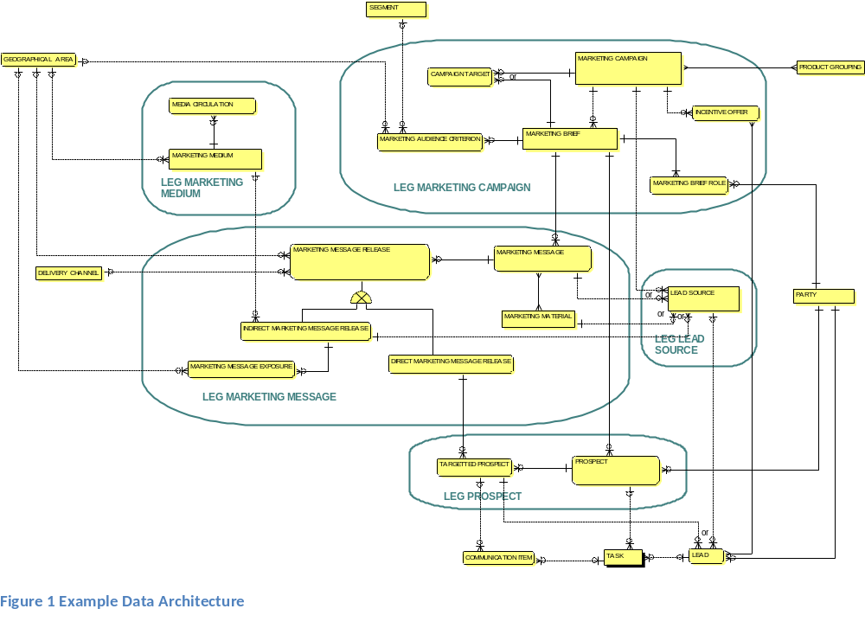
<<Data Architecture Conceptual-Level View Description: This section needs to provide a description of the conceptual-level view(s) for the target data architecture in order to understand the architectural decisions that have been taken and resulting key messages for the stakeholders.>>
<<Data Architecture Conceptual-Level Artifact Definitions: This section needs to provide (in table format) definitions for the business objects in scope for the target data architecture. An optional attribute is information classification. With this attribute it is possible to classify the business objects.>>
Business Object ID | Business Object | Business Object Description
<<Data Architecture Conceptual-Level Artifact Relationships: This section needs to provide (in table format) definitions and cardinality for the relationships between the business objects in scope for the target data architecture.>>
BO Relationship ID | Business Object 1 | Business Object 2 | Business Object Cardinality | Business Object Relationship Description

Data Service Security Classification View
<<Data Service Security Classification View Example: This section may provide one or more views of security classification for the target data services.>>
<<Data Service Security Classification View Description: Data services have attributes that can describe various functional and non-functional aspects. Among these attributes is the security classification. The context within which a data service operates can be derived from the information objects, as these objects can have a classification.
The definition of the data service security should be carried out before a project is initiated as part of a Data Impact Analysis.
Project architecture documents must take the security classifications of the artifacts that will be impacted by the project and ensure both that the intended solution is using appropriately secure artifacts and that it will not have a negative impact on the security of those artifacts.>>
Reference ID* Component | Title* Component | Reference ID* | Title* | Subject | Confidentiality Classification | Integrity Classification | Availability Classification

Logical Target Data Architecture
<<Data Architecture Logical-Level View Example: This section needs to provide one or more logical-level views for the target data architecture. The diagram below provides a view of the target data architecture at the logical level which consists of logical data entities and the relationships between them. This particular example illustrates the logical data entities derived from the customer business object. Text describing the key concepts and notation used within the diagram will also need to be included so that users can easily read and understand the view.>>
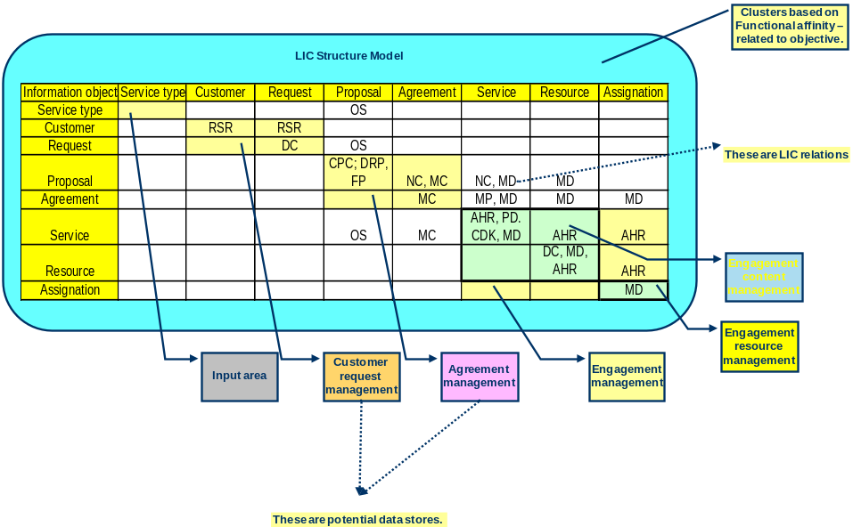
<<Data Architecture Logical-Level View Description: This section needs to provide a description of the logical-level view(s) for the target data architecture in order to understand the architectural decisions that have been taken and resulting key messages for the stakeholders.>>
<Data Architecture Logical-Level Artifact Definitions: This section needs to provide (in table format) definitions for the logical data entities in scope for the target data architecture.>>
Logical Data Entity ID | Logical Data Entity | Logical Data Entity Description
<<Data Architecture Logical-Level Artifact Characteristics: This section needs to provide (in table format) characteristics for the logical data entities in scope for the target data architecture. The domain needs to determine which characteristics they wish to capture.>>
Logical Data Entity | Logical Data Entity Characteristic | Logical Data Entity Characteristic Value
<<Data Architecture Logical-Level Artifact Attribute Definitions: This section needs to provide (in table format) definitions for the attributes of the logical data entities in scope for the target data architecture. A separate table may be produced per logical data entity. An optional attribute is information classification. With this attribute it is possible to classify the Logical Data Entities.>>
Logical Data Entity | Logical Data Entity Attribute | Logical Data Entity Attribute Description
<<Data Architecture Logical-Level Artifact Relationships: This section needs to provide (in table format) definitions and cardinality for the relationships between the logical data entities in scope for the target data architecture.>>
LDE Relationship ID | Logical Data Entity 1 | Logical Data Entity 2 | Logical Data Entity Cardinality | Logical Data Entity Relationship Description

Physical Target Data Architecture
<<This section describes the interaction between data models that cross ownership boundaries.>>
<<Data Architecture Physical-Level View Example: This section may provide one or more logical-level views for the target data architecture. The diagram below provides an example view of the target data architecture at the physical level which consists of physical data entities and the relationships between them. This particular example illustrates the physical instance of a logical data entities derived from the customer business object. Text describing the key concepts and notation used within the diagram will also need to be included so that users can easily read and understand the view.
Determine the interaction between the data entities, select and visualize the interactions that cross logical ownership boundaries. Determine the impact of information ownership on these interactions.>>
<<Data Architecture Physical-Level View Description: This section may provide a description of the physical-level view(s) for the target data architecture in order to understand the architectural decisions that have been taken and resulting key messages for the stakeholders.>>
<<Data Architecture Physical-Level Artifact Definitions: This section may provide (in table format) definitions for the physical data entities in scope for the target data architecture.>>
<<Example: Is this interaction caused by the fact that the other owns the object that has caused the interaction? Is the ownership defined correctly? If we changed ownership of one of the elements, would that lead to a better result?
Often models like shown below are used for this View>>

Target Data Architecture Cross-Reference
<<Data Architecture Cross-References: This section provides, if necessary, some cross-references for the data architecture.>>

Application Architecture Models
<<The purpose of this section is to define the target application architecture for the domain/sub-domain.
Mandatory/optional: This section is mandatory as all the domain teams (excluding the data and infrastructure domains) need to produce a target application architecture at the conceptual and logical levels for their respective domains.
In terms of quality criteria, this section should make clear:
- Relevant views (diagrams) at the conceptual level illustrating the application services and their contracts (interactions) in scope for the target application architecture
- Description of the conceptual-level view(s) in order to understand the architectural decisions that have been taken and resulting key messages for the stakeholders
- Definitions for the application services (in table format) in scope for the target application architecture
- Characteristics of the application services (in table format) in scope for the target application architecture; the domains will need to decide whether characteristics are needed at the conceptual services level, logical component level, or both
- Descriptions of the contracts (interactions) between the application services (in table format) in scope for the target application architecture
- If required, characteristics of the contracts (interactions) between the application services (in table format) in scope for the target application architecture
- Relevant views (diagrams) at the logical level illustrating the logical application components and their contracts (interactions) in scope for the target application architecture; these logical application components group application services together based on common requirements/characteristics
- Description of the logical-level view(s) in order to understand the architectural decisions that have been taken and resulting key messages for the stakeholders
- Definitions for the logical application components (in table format) in scope for the target information architecture
- Characteristics of the logical application components (in table format) in scope for the target application architecture; the domains will need to decide whether characteristics are needed at the conceptual services level, logical component level, or both
- Descriptions of the contracts (interactions) between the logical application components (in table format) in scope for the target application architecture
- Characteristics of the contracts (interactions) between the logical application components (in table format) in scope for the target application architecture
- Any relationships between the business function categories, business functions, logical application components, and application services that are in scope for the target architecture
- Any relationships between the business services and application services that are in scope for the target architecture
- Any additional viewpoints and thus views that are required for this section due to new stakeholder requirements; these views will then be followed by descriptions for the views and definitions for the view artifacts
- Any assumptions that have been used to define the target application architecture; for example, one assumption (recommendation) that has already been stated is that the physical application architecture is out of scope for the enterprise architecture>>

Conceptual Target Application Architecture
<<Application Architecture Conceptual-Level Example: This section needs to provide one or more conceptual-level views for the target application architecture. The diagram below provides a view of the target application architecture at the conceptual level which consists of application services. This particular example illustrates some of the possible application services, grouped by domain. However, the definition of application services can only be confirmed during the architectural analysis for each domain. Text describing the key concepts and notation used within the diagram will also need to be included so that users can easily read and understand the view.>>
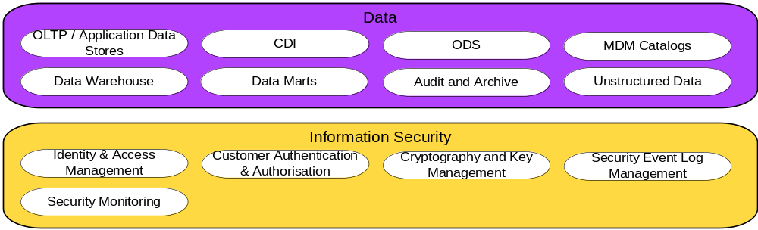
<<Application Architecture Conceptual-Level View Description: This section needs to provide a description of the conceptual-level view(s) for the target application architecture in order to understand the architectural decisions that have been taken and resulting key messages for the stakeholders.>>
<<Application Architecture Conceptual-Level Artifact Definitions: This section needs to provide (in table format) definitions for the application services in scope for the target application architecture.>>
<<Governance Services: The services must cover the complete scope of the architecture, including governance and service management. Additional services can be identified by considering how the main services, when implemented, will be instantiated, started up, shut down, configured, monitored, and how faults will be diagnosed, users maintained, new business configuration items added (e.g., products), and so on. For more technical services, management functions such as provisioning, key management, identity management, backup, recovery, and business continuity should be considered.>>
Application Service ID | Application Service | Application Service Description
<<Application Services Capability Mapping: This table provides a mapping between the capabilities and the business services.>>
Capability ID | Capability | Business Service | Application Service
<<Application Architecture Conceptual-Level Artifact Characteristics: This section may need to provide (in table format) characteristics for the application services in scope for the target application architecture. However, the domain will need to decide whether characteristics are needed at the conceptual services level, logical component level, or both. The domain also needs to determine which characteristics they wish to capture. They may wish to include additional characteristics. Governance and service management characteristics should be included here.>>
Application Service | Application Service Characteristic | Application Service Characteristic Value
<<Application Architecture Conceptual-Level Artifact Contracts: This section may provide (in table format) descriptions of the contracts (i.e., interactions/relationships) between the services in scope for the target application architecture.>>
CAS Contract ID | CAS Contract | Logical Application Service 1 | Logical Application Service 2 | CAS Contract Description
<<Application Architecture Conceptual-Level Artifact Contract Characteristics: This section may provide (in table format) characteristics of the contracts (i.e., interactions/relationships) between the application services in scope for the target application architecture. The domain needs to determine which characteristics they wish to capture.>>
CAS Contract | CAS Contract Characteristic | CAS Contract Characteristic Value

Application Service Security Classification View
<<Application Service Security Classification View Example: This section may provide one or more views of security classification for the target application services.>>
<<Application Service Security Classification View Description: Application services have attributes that can describe various functional and non-functional aspects. Among these attributes is the security classification.
Project architecture documents must take the security classifications of the artifacts that will be impacted by the project and ensure both that the intended solution is using appropriately secure artifacts and that it will not have a negative impact on the security of those artifacts.>>
Reference ID Component | Title* Component | Reference ID* | Title* | Subject | Confidentiality Classification | Integrity Classification | Availability Classification

Logical Target Application Architecture
<<Application Architecture Logical-Level Example: This section needs to provide one or more logical-level views for the target application architecture. The diagram below provides a view of the target application architecture at the logical level which consists of logical application components with their associated application services. This particular example illustrates some of the possible logical application components and associated application services. However, the definition of logical application components can only be confirmed during the architectural analysis for each domain. Text describing the key concepts and notation used within the diagram will also need to be included so that users can easily read and understand the view.>>
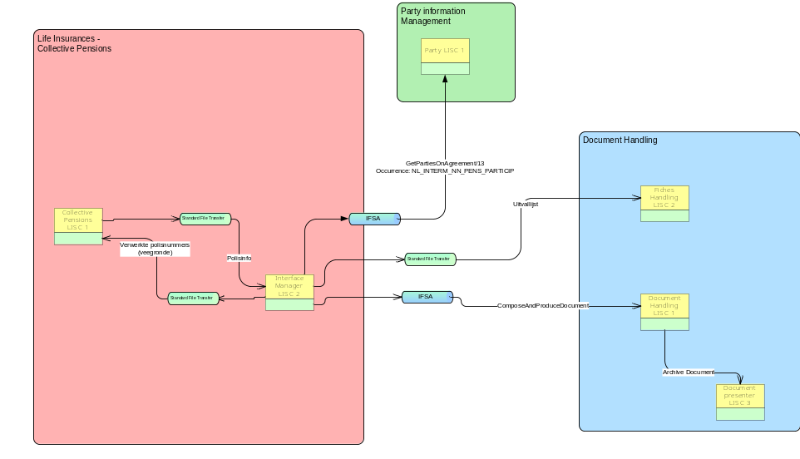
<<Application Architecture Logical-Level View Description: This section needs to provide a description of the logical-level view(s) for the target application architecture in order to understand the architectural decisions that have been taken and resulting key messages for the stakeholders.
More than one logical component architecture can be created by an architecture project, and then the different options evaluated and a recommended option chosen. If more than one option is considered, the document structure for the logical application architecture should be repeated for each option. In addition, a section to evaluate the options must be added and a section containing the recommendations. This applies to unbranded and branded architectures.>>
<<Application Architecture Logical-Level Artifact Definitions: This section needs to provide (in table format) definitions for the logical application components in scope for the target application architecture.>>
LAC ID | Logical Application Component (LAC) | Logical Application Component (LAC) Description
<<Application Architecture Logical-Level Artifact Characteristics: This section may need to provide (in table format) characteristics for the logical application components in scope for the target application architecture. However, the domain will need to decide whether characteristics are needed at the conceptual services level, logical component level, or both. The domain also needs to determine which characteristics they wish to capture.>>
Logical Application Component (LAC) | LAC Characteristic | LAC Characteristic Value
<<Application Architecture Logical-Level Artifact Contracts: This section may provide (in table format) descriptions of the contracts (i.e., interactions/relationships) between the logical application components in scope for the target application architecture.>>
LAC Contract ID | LAC Contract | Logical Application Component 1 | Logical Application Component 2 | LAC Contract Description
<<Application Architecture Logical-Level Artifact Contract Characteristics: This section may provide (in table format) characteristics of the contracts (i.e., interactions/relationships) between the logical application components in scope for the target application architecture. The domain needs to determine which characteristics they wish to capture.>>
LAC Contract | LAC Contract Characteristic | LAC Contract Characteristic Value

Physical Target Application Architecture
<<Application Architecture Physical-Level View Description: This section can provide, if necessary, a description of the physical-level view(s) for the target application architecture in order to understand the architectural decisions that have been taken and resulting key messages for the stakeholders. This section should follow the same structure as the logical target application architecture.>>

Vendor Consideration List
<<This section provides a list with relevant suppliers and brands for providing the physical components and the considerations for selecting or using them.>>
Vendor/Product | Component | Considerations

Target Application Architecture Cross-Reference
<<Business Function and Business Service Cross-References: This section needs to provide (in table format) any relationships between the business function categories, business functions, logical application components, and application services that are in scope for the target architecture. It thus enables the assessment of the application landscape across business functions.>>
<<Business Service and Application Service Cross-References: This section needs to provide (in table format) any relationships between the business services and application services that are in scope for the target architecture. It thus provides traceability between the business and application architectural domains which allows the impact of change in the business architecture domain to be assessed in the application architecture domain and vice versa.>>
<<Application Service and Infrastructure Service Cross-References: This section needs to provide (in table format) any relationships between the application services and infrastructure services that are in scope for the target architecture. It thus provides traceability between the application and technology architectural domains which allows the impact of change in the application architecture domain to be assessed in the technology architecture domain and vice versa.>>
<<Application Component and Infrastructure Component Cross-References: This section needs to provide (in table format) any relationships between the application components and infrastructure components that are in scope for the target architecture. It thus provides traceability between the application and technology architectural domains which allows the impact of change in the application architecture domain to be assessed in the technology architecture domain and vice versa.>>

Technology Architecture Models
<<The purpose of this section is to either provide references to the relevant technology architecture documentation that complements the target architecture and/or this document, or to provide a high-level view of the technology architecture if it has not been defined in the technology architecture documentation.
Mandatory/optional: This section is mandatory as this section will either provide references if the relevant technology architecture is described in other documentation or a description of the technology architecture if the relevant technology architecture is not described in other documentation.
If the relevant technology architecture is described in other documentation, in terms of quality criteria, this section should make clear:
- The relevant technology architecture documentation
- Context around the relevant technology architecture documentation; e.g., validity, ownership, purpose
- Any assumptions regarding the technology architecture documentation
However, if the relevant technology architecture is not described in other documentation, in terms of quality criteria, this section should make clear:
- Relevant views (diagrams) at the conceptual level illustrating the infrastructure services and their contracts (interactions) in scope for the target technology architecture
- Description of the conceptual-level view(s) in order to understand the architectural decisions that have been taken and resulting key messages for the stakeholders
- Definitions for the infrastructure services (in table format) in scope for the target technology architecture
- Characteristics of the infrastructure services (in table format) in scope for the target technology architecture; the domains will need to decide whether characteristics are needed at the conceptual services level, logical component level, or both
- Descriptions of the contracts (interactions) between the infrastructure services (in table format) in scope for the target technology architecture
- If required, characteristics of the contracts (interactions) between the infrastructure services (in table format) in scope for the target technology architecture
- Relevant views (diagrams) at the logical level illustrating the logical infrastructure components and their contracts (interactions) in scope for the target technology architecture; these logical infrastructure components group infrastructure services together based on common requirements/characteristics
- Description of the logical-level view(s) in order to understand the architectural decisions that have been taken and resulting key messages for the stakeholders
- Definitions for the logical infrastructure components (in table format) in scope for the target technology architecture
- Characteristics of the logical infrastructure components (in table format) in scope for the target technology architecture; the domains will need to decide whether characteristics are needed at the conceptual services level, logical component level, or both
- Descriptions of the contracts (interactions) between the logical infrastructure components (in table format) in scope for the target technology architecture
- Characteristics of the contracts (interactions) between the logical infrastructure components (in table format) in scope for the target technology architecture
- Any relationships between the business function categories, business functions, logical infrastructure components, and infrastructure services that are in scope for the target architecture
- Any relationships between the business services and infrastructure services that are in scope for the target architecture
- Any additional viewpoints and thus views that are required for this section due to new stakeholder requirements; these views will then be followed by descriptions for the views and definitions for the view artifacts
- Any assumptions that have been used to define the target technology architecture; for example, one assumption (recommendation) that has already been stated is that the physical technology architecture is out of scope for the Reference Architecture.>>

Conceptual Target Technology Architecture
<<Technology Architecture Conceptual-Level Example: This section needs to provide one or more conceptual-level views for the target technology architecture. The diagram below provides a view of the target technology architecture at the conceptual level which consists of infrastructure services. This particular example illustrates some of the infrastructure services within xxxx. However, the definition of infrastructure services can only be confirmed during the architectural analysis for each domain. Text describing the key concepts and notation used within the diagram will also need to be included so that users can easily read and understand the view.>>
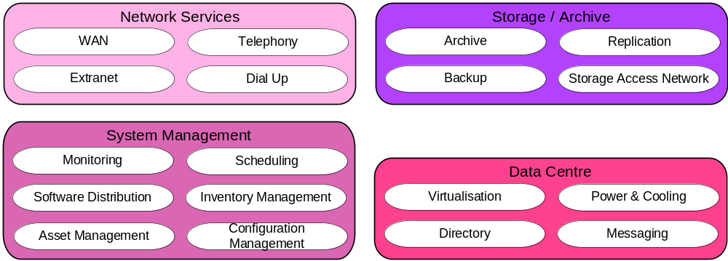
<<Technology Architecture Conceptual-Level View Description: This section needs to provide a description of the conceptual-level view(s) for the target technology architecture in order to understand the architectural decisions that have been taken and resulting key messages for the stakeholders.>>
<<Technology Architecture Conceptual-Level Artifact Definitions: This section needs to provide (in table format) definitions for the infrastructure services in scope for the target technology architecture.>>
<<Governance Services: The services must cover the complete scope of the architecture, including governance and service management. Additional services can be identified by considering how the main services, when implemented, will be instantiated, started up, shut down, configured, monitored, and how faults will be diagnosed, users maintained, new business configuration items added (e.g., products), and so on. For more technical services, management functions such as provisioning, key management, identity management, backup, recovery, and business continuity should be considered.>>
Infrastructure Service ID | Infrastructure Service | Infrastructure Service Description
<<Technology Architecture Conceptual-Level Artifact Characteristics: This section may need to provide (in table format) characteristics for the infrastructure services in scope for the target technology architecture. However, the domain will need to decide whether characteristics are needed at the conceptual services level, logical component level, or both. The domain also needs to determine which characteristics they wish to capture..>>
Infrastructure Service | Infrastructure Service Characteristic | Infrastructure Service Characteristic Value
<<Technology Architecture Logical-Level Artifact Contracts: This section may provide (in table format) descriptions of the contracts (i.e., interactions/relationships) between the logical infrastructure components in scope for the target technology architecture.>>
CIS Contract ID | CIS Contract | Logical Infrastructure Component 1 | Logical Infrastructure Component 2 | LIC Contract Description
<<Technology Architecture Conceptual-Level Artifact Contract Characteristics: This section may provide (in table format) characteristics of the contracts (i.e., interactions/relationships) between the conceptual infrastructure services in scope for the target technology architecture. The domain needs to determine which characteristics they wish to capture.>>
CIS Contract | CIS Contract Characteristic | CIS Contract Characteristic Value

Logical Target Technology Architecture
<<Technology Architecture Logical-Level Example: This section needs to provide one or more logical-level views for the target technology architecture. The diagram below provides a view of the target technology architecture at the logical level which consists of logical infrastructure components with their associated infrastructure services. This particular example illustrates some of the logical infrastructure components and associated infrastructure services within xxxx. However, the definition of logical infrastructure components can only be confirmed during the architectural analysis for each domain. Text describing the key concepts and notation used within the diagram will also need to be included so that users can easily read and understand the view.>>
<<Technology Architecture Logical-Level View Description: This section needs to provide a description of the logical-level view(s) for the target technology architecture in order to understand the architectural decisions that have been taken and resulting key messages for the stakeholders.
More than one logical component architecture can be created by an architecture project, and then the different options evaluated and a recommended option chosen. If more than one option is considered, the document structure for the logical technology architecture should be repeated for each option. In addition, a section to evaluate the options must be added and a section containing the recommendations. This applies to unbranded and branded architectures.>>
<<Technology Architecture Logical-Level Artifact Definitions: This section needs to provide (in table format) definitions for the logical infrastructure components in scope for the target technology architecture.>>
LIC ID | Logical Infrastructure Component (LIC) | Logical Infrastructure Component (LIC) Description
<<Technology Architecture Logical-Level Artifact Characteristics: This section may need to provide (in table format) characteristics for the logical infrastructure components in scope for the target technology architecture. However, the domain will need to decide whether characteristics are needed at the conceptual services level, logical component level, or both. The domain also needs to determine which characteristics they wish to capture.>>
Logical Infrastructure Component (LIC) | LIC Characteristic | LIC Characteristic Value
<<Technology Architecture Logical-Level Artifact Contracts: This section may provide (in table format) descriptions of the contracts (i.e., interactions/relationships) between the logical infrastructure components in scope for the target technology architecture.>>
LIC Contract ID | LIC Contract | Logical Infrastructure Component 1 | Logical Infrastructure Component 2 | LIC Contract Description
<<Technology Architecture Logical-Level Artifact Contract Characteristics: This section may provide (in table format) characteristics of the contracts (i.e., interactions/relationships) between the logical infrastructure components in scope for the target technology architecture. The domain needs to determine which characteristics they wish to capture.>>
LIC Contract | LIC Contract Characteristic | LIC Contract Characteristic Value

Physical Target Technology Architecture
<<Technology Architecture Physical-Level View Description: This section can provide, if necessary, a description of the physical-level view(s) for the target technology architecture in order to understand the architectural decisions that have been taken and resulting key messages for the stakeholders. This section should follow the same structure as the logical target technology architecture.>>

Vendor Consideration List
<<This section provides a list with relevant suppliers and brands for providing the physical components and the considerations for selecting or using them.>>
Vendor/Product | Component | Considerations

Target Technology Architecture Cross-Reference
<<Technology Architecture Cross-References: This section provides, if necessary, some cross-references for the technology architecture. The IS-TI services and components cross-references are included in the application architecture.>>

Security Architecture Models

Service Name | Description | Type | Target Specification: Policy Reference

Gap Analysis
<<The purpose of this section is to define the gap between the current (as-is) and target (to-be) state business architectures.
Mandatory/optional: This section is optional as not all the domain teams need to produce a business architecture for their respective domains. However, it can also be used by the domains that do not produce a full (current and target) or current state business architecture but still want to know the (priority) areas on which to concentrate, and thus minimise effort.
In terms of quality criteria, this section should make clear:
- Description of the gap between the current (as-is) and target (to-be) state business architectures. This difference, or delta, defines the scope of work that needs to be undertaken in order to transition from the current to the target business architecture. This scope is thus the scope of the program(s) or project(s) that need to be completed in order to reach the target business architecture.
The suggested steps are as follows:
- Draw up a matrix with all the Architecture Building Blocks (ABBs) of the baseline architecture on the vertical axis, and all the ABBs of the target architecture on the horizontal axis.
- Add to the baseline architecture axis a final row labeled ‘‘New’’, and to the target architecture axis a final column labeled ‘‘Eliminated’’.
- Where an ABB is available in both the baseline and target architectures, record this with ‘‘Included’’ at the intersecting cell.
- Where an ABB from the baseline architecture is missing in the target architecture, each must be reviewed. If it was correctly eliminated, mark it as such in the appropriate ‘‘Eliminated’’ cell. If it was not, an accidental omission in the target architecture has been uncovered that must be addressed by reinstating the ABB in the next iteration of the architecture design – mark it as such in the appropriate ‘‘Eliminated’’ cell.
- Where an ABB from the target architecture cannot be found in the baseline architecture, mark it at the intersection with the ‘‘New’’ row as a gap that needs to filled, either by developing or procuring the building block.
When the exercise is complete, anything under ‘‘Eliminated’’ or ‘‘New’’ is a gap, which should either be explained as correctly eliminated, or marked as to be addressed by reinstating or developing/procuring the function.
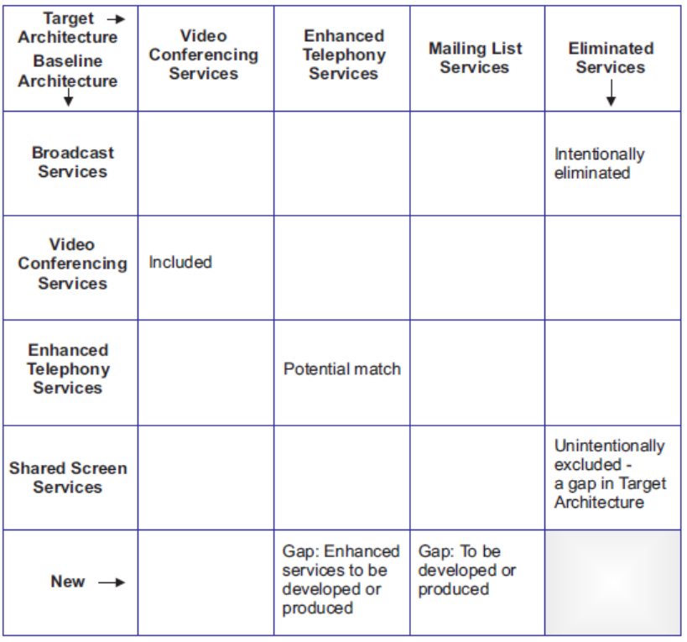
Potential sources of gaps include:
- Business domain gaps:
  - People gaps (e.g., cross-training requirements)
  - Process gaps (e.g., process inefficiencies)
  - Tools gaps (e.g., duplicate or missing tool functionality)
  - Information gaps
  - Measurement gaps
  - Financial gaps
  - Facilities gaps (buildings, office space, etc.)
- Data domain gaps:
  - Data not of sufficient currency
  - Data not located where it is needed
  - Not the data that is needed
  - Data not available when needed
  - Data not created
  - Data not consumed
  - Data relationship gaps
- Applications impacted, eliminated, or created
- Technology impacted, eliminated, or created>>

Análisis de Impacto
<<The purpose of this section is to assess and document the impact (on the organization) of the change required in order to transition from the current to the target state business architectures.
Mandatory/optional: This section is optional as not all the domain teams need to assess the organizational impact of change within their respective domains.
In terms of quality criteria, this section should make clear:
- Description of the organizational impact at a level that enables the organization to determine the change management requirements for program(s)/project(s)>>

Reference to Specific Requirements

Stakeholder Priority of the Requirements To-Date

Phases to be Revisited

Conclusions
<<The purpose of this section is to draw conclusions about the architecture.
Mandatory/optional: This section is optional.
In terms of quality criteria, this section should make clear:
- Overall conclusions that can be drawn>>

Recommendations
<<The purpose of this section is make recommendations about the architecture.
Mandatory/optional: This section is optional.
In terms of quality criteria, this section should make clear:
- Recommendations for implementing this architecture>>

